N° LOT |  | DESIGNATION | REPRIS | ADJUDICATION
1 | 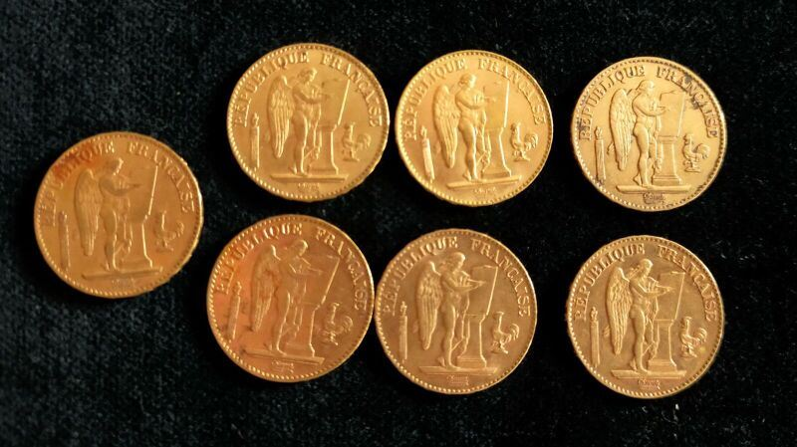 | Sept pièces de 20 F génie ailé, Marianne, usée et frottée |  | 1960
2 | 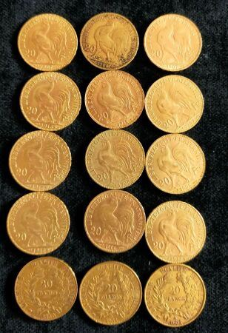 | 15 deux pièces de 20 F en or, Marianne  Usées et frottées |  | 4180
3 | 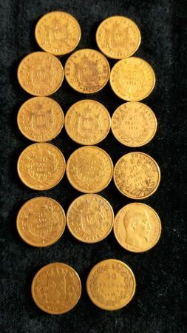 | 14 pièces de 20FF or Napoléon III  1 pièce de 20 FF or Louis XVIII  1 pièce de 20FF Louis PHilippe |  | 4460
3,1 | 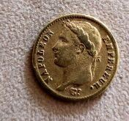 | 1 pièce 20 francs or Napoléon tête Laurée |  | 320
3,2 | 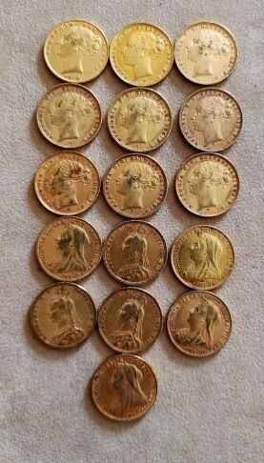 | 16 souverains or |  | 5620
4 | 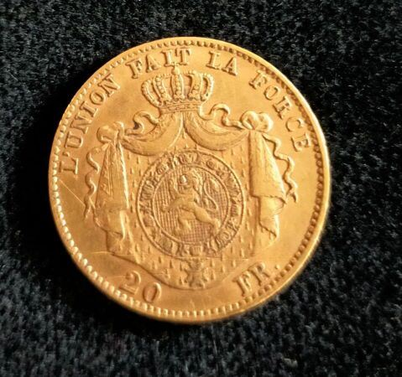 | Une pièce 20 F Belge en or, usée et frottée |  | 330
5 | 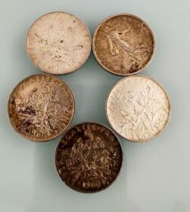 | 1 pièce de 10 francs argent  1966  et cinq pièces de 5 francs argent |  | 20
6 | 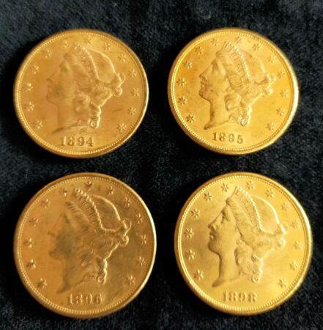 | 4 pièces en or 20 US Dollars, Liberty head  1894-1895-1896-1898  Usées et frottées |  | 5820
7 | 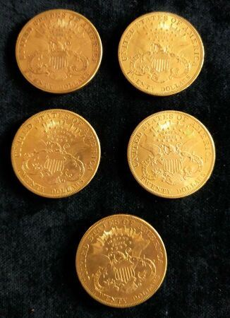 | 5 pièces en or 20 US Dollars, Liberty head  1902-1903-1904  Usées et frottées |  | 7300
8 | 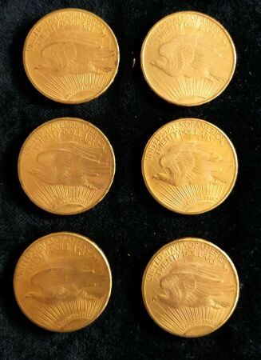 | 6 pièces en or 20 US Dollars  1908-1910-1920-1927  Usées et frottées |  | 8750
9 | 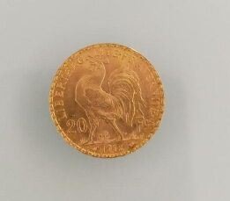 | 1 pièce de 20 francs or  1912 |  | 290
10 | 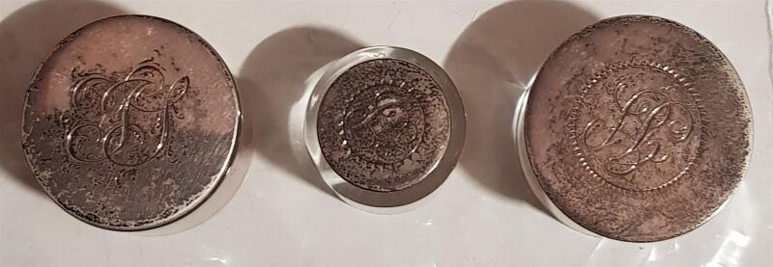 | Trois boutons en argent anglais sur socles en plexyglas  Poids brut: 45 gr | Invendu
11 | 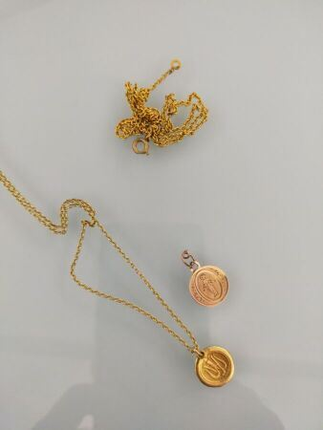 | Deux médailles religieuses en or jaune 18 K dont une Vierge noire et une chaîne  Poids : 5.50 gr  On y joint une chaîne en métal | Invendu
12 | 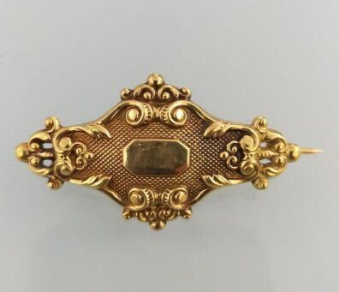 | Une broche en forme d'écusson de style néogothique en or jaune  Poids : 3.2g |  | 90
13 | 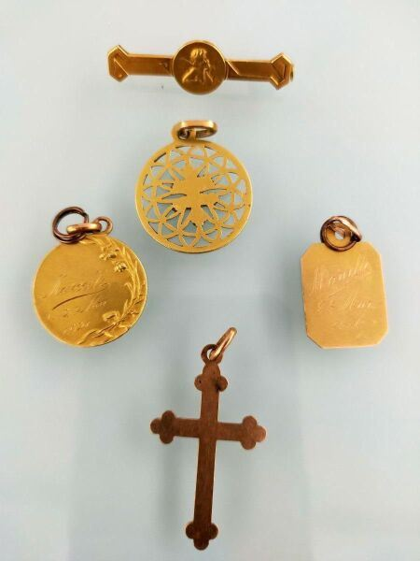 | Lot en or:  Trois médailles religieuses, une croix en or jaune  On joint e une broche barrette en métal  Poids : 9.3g |  | 210
14 | 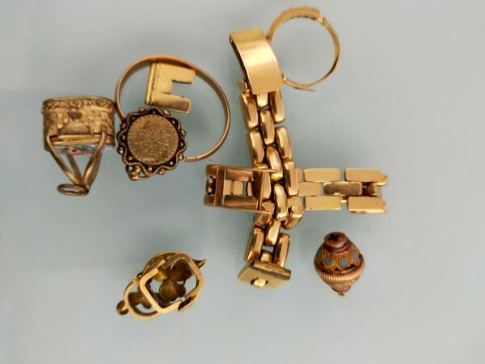 | Un lot de débris d'or  Poids : 30.4g |  | 880
15 | 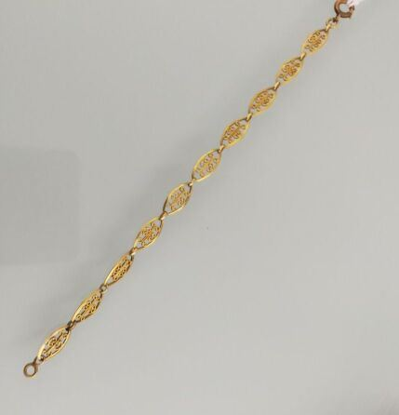 | Bracelet en maille ajourée en or jaune  Poids : 6.6 gr |  | 220
16 | 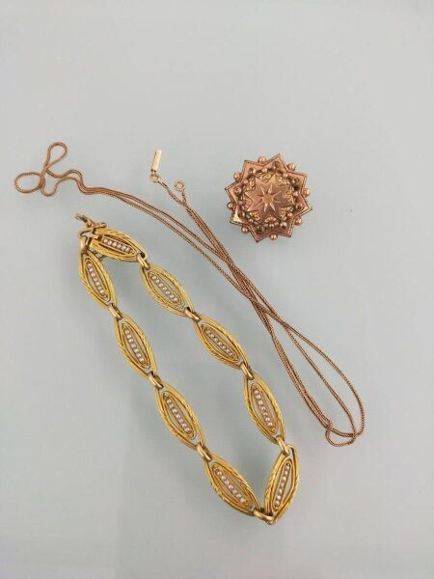 | Lot en or :  Un bracelet en or jaune, maille ajourée sertie de rangs de perles d'eau douce,  Une chaîne  Une broche en or jaune présumé  Poids : 18.4 gr |  | 500
17 | 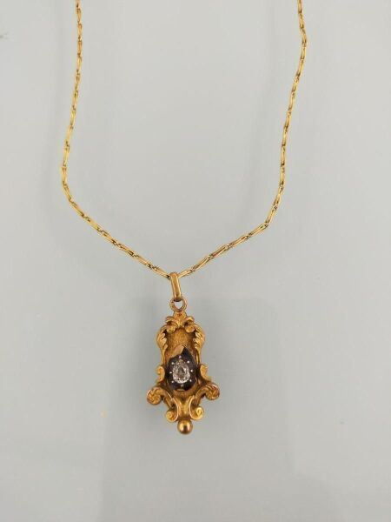 | Un pendentif en or jaune de forme chantournée, pavé d'un diamant en poire, environ 0.3cm  Poids brut : 7 gr |  | 307
18 | 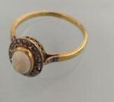 | Une bague en or jaune pavée d'une pierre de lune et d'un petit brillant  Poids brut : 2.4 gr |  | 55
19 | 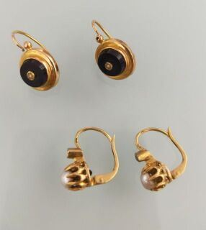 | Deux paires de boucles d'oreilles en or jaune serties de perle et d'émail  Poids brut : 4.3 gr |  | 120
20 | 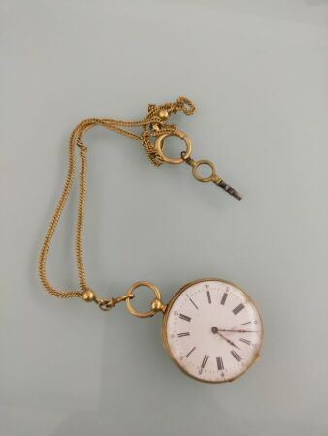 | Une montre à gousset en or jaune avec chaine giletière  Poids brut : 68 gr |  | 800
21 | 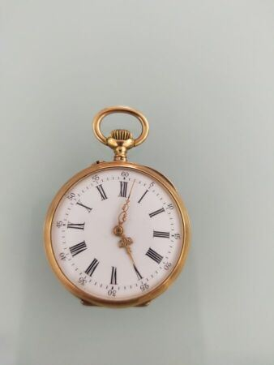 | Une petite montre de col ou de poche en or jaune  Poids brut : 23.5 gr |  | 200
22 | 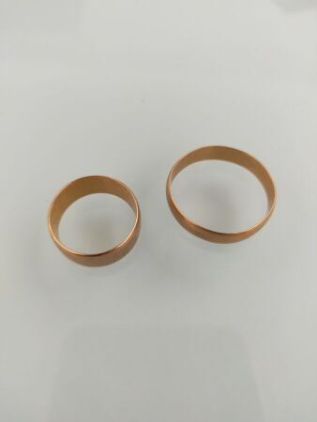 | Deux alliances en or jaune  Poids : 8.9 gr |  | 240
23 | 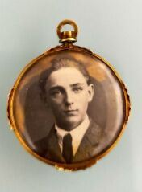 | Une médaille photo en or jaune  Poids brut : 3.4 gr |  | 10
24 | 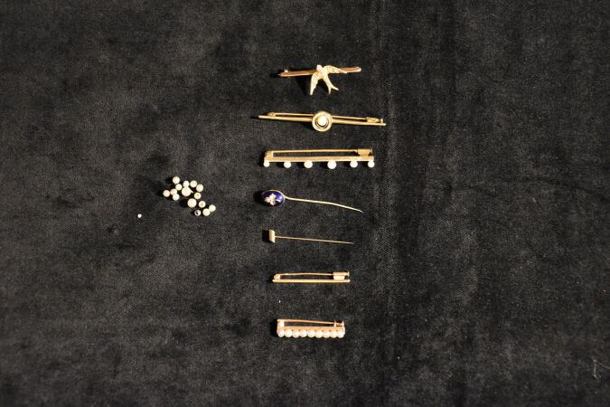 | Lot de cinq épingles à cravate en or jaune 18 K  On y joint deux épingles en métal  Poids brut : 12 gr | Invendu
25 | 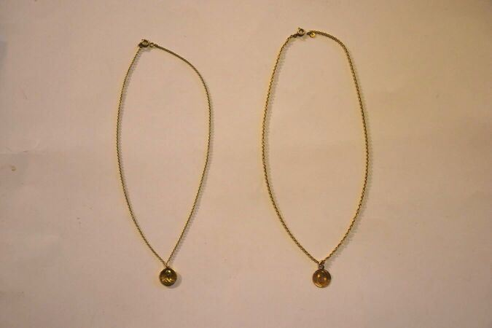 | Deux médailles religieuses en or dont une Vierge noire  Poids : 11 gr  On y joint deux chaînes | Invendu
26 | 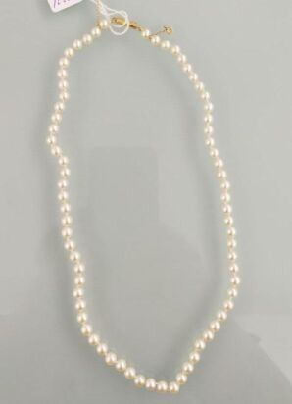 | Collier de perles chocker, fermoir en or jaune 18 K  Poids brut : 20,97 gr  Longueur : 47 cm |  | 50
27 | 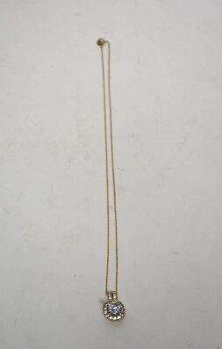 | Pendentif orné d'une pierre synthétique, le collier en vermeil  poids brut : 5 gr | Invendu
27,1 | 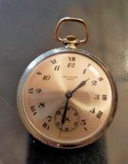 | PATEK PHILIPPE  Montre à gousset en métal |  | 50
27,2 | 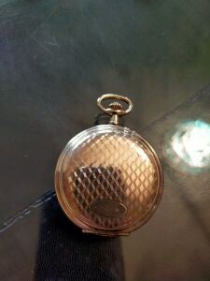 | Montre à gousset en métal | Invendu
28 | 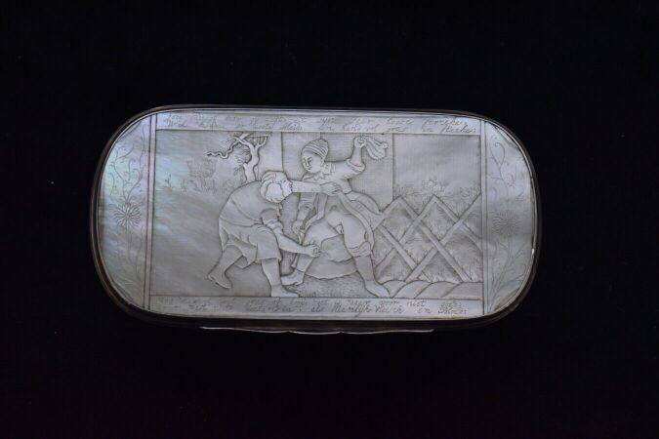 | Tabatière en nacre à décor érotique, Chine pour le marché hollandais dans une monture en argent  Amsterdam, 1776  H. 4 cm x L.12 cm x l.6 cm  Poids brut : 189,59 grammes |  | 950
29 | 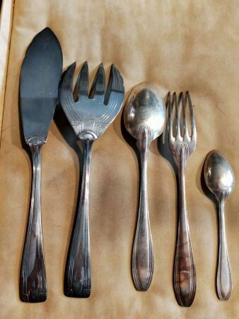 | Partie de ménagère en métal argenté,  Circa années 50 | Invendu
30 | 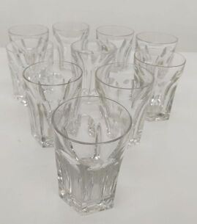 | BACCARAT  10 petits verres en cristal |  | 125
31 | 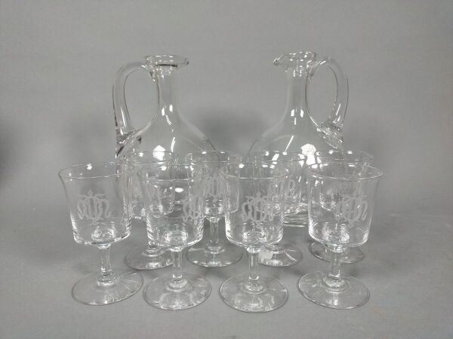 | Service à liqueur en cristal monogrammé comprenant : deux carafes et huit verres à pied |  | 20
32 | 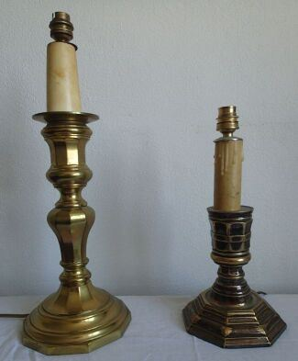 | Deux bougeoirs en métal doré  (montés en lampes) |  | 10
33 | 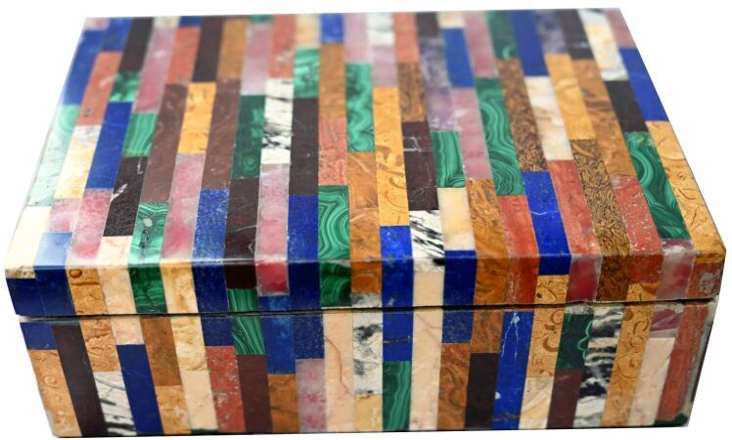 | Coffret à bijoux de forme rectangulaire en placage de marbre et pierre dure  15.5 x 10 x 5 cm  LOT VENDU SOUS LE REGIME DE L'IMPORTATION TEMPORAIRE. DES FRAIS DE 5.5% SONT DUS EN SUS DES FRAIS NORMAUX |  | 80
34 | 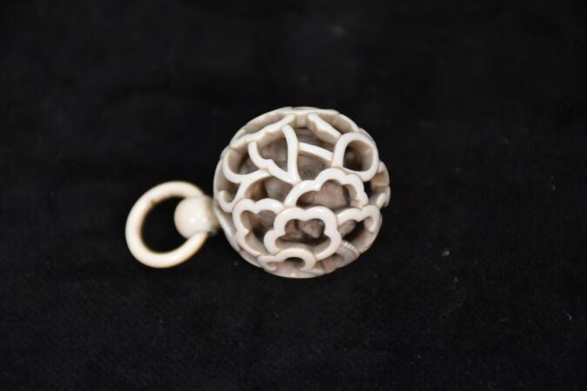 | Ensemble de bibelots en résine  Chine et Japon, fin du XIXème-début du XXème siècle  Comprenant :  - Un netsuke représentant deux oni  - Deux petits okimono sculptés d'un samouraï tenant un lotus pour l'un (petits éclats) et de personnages récoltant un grand radis  - Une boule sculptée de shishi à l'intérieur  - Un petit élément orné de nacres et une petite louche  H. : de 3,9 à 10,5 cm  On y joint un tanto en os, à décor en léger relief de personnages (manque la lame, accidents et manques)  L. 30 cm |  | 50
35 | 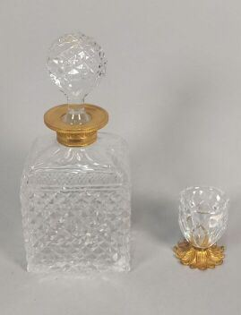 | Carafe en cristal  On y joint un verre en cristal sur piédouche en métal doré | Invendu
36 | 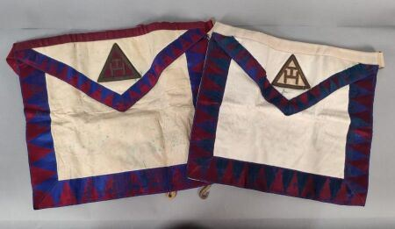 | FRANC MACONNERIE. Lot de deux tabliers en cuir et tissu, l'un marqué 'St Mary Le Borne 1305 / Exalted 1907' On joint lot de 5 breloques en métal | Invendu
37 | 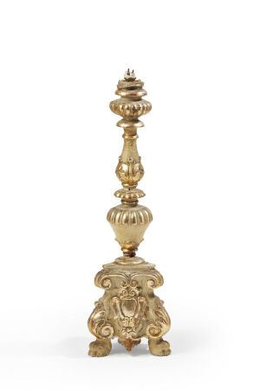 | Chandelier en bois sculpté en partie doré. Fût en vase godronné et balustre orné de feuilles d'acanthe, noeud en collerette ; base tripode feuillagée à décor de volutes et de cartouches, reposant sur des pieds griffes.  XVIIe siècle  Haut. : 64,5 cm  (accidents et manques, monté en lampe) | Invendu
38 | 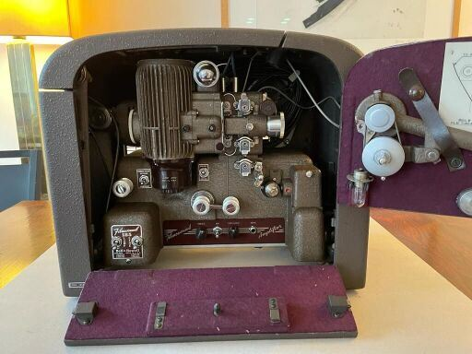 | Projecteur G.B - Bell & Howell, modèle 621 | Invendu
39 | 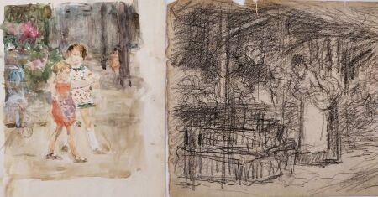 | GILBERT Victor (1847-1935)  Scène de marché  fusain signée au dos du cachet de la signature  Haut. : 14 ; larg. : 22 cm  La danse au parc  Aquarelle gouachée signée au dos du cachet de la signature  Haut. : 19 ; larg. : 12.5 cm  Enfants avec leur maman  Aquarelle gouachée signée au dos du cachet de la signature  Haut. : 16 ; larg. : 13 cm  Retour de l'école  Aquarelle gouachée signée au dos du cachet de la signature  Haut. : 12 ; larg. : 10 cm | Invendu
40 | 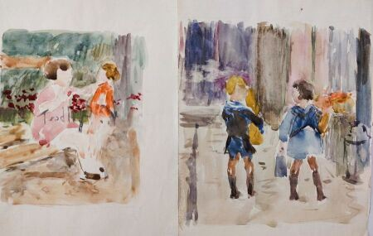 | GILBERT Victor (1847-1935)  Jeune fille à la poupée  Aquarelle gouachée signée au dos du cachet de la signature  Haut. : 15 ; larg. : 12 cm  Le retour de la boulangerie  Aquarelle gouachée signée au dos du cachet de la signature  Haut. : 17 ; larg. : 14 cm  Le marché aux fleurs  Aquarelle gouachée signée au dos du cachet de la signature  Haut. : 14,5 ; larg. : 11 cm  Les gourmands  Gouache sur carton signée au dos du cachet de la signature  Haut. : 17,5 ; larg. : 12,5 cm | Invendu
41 | 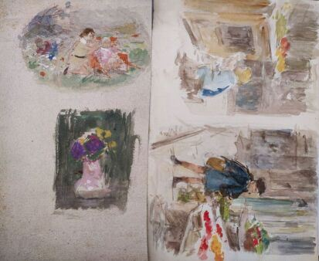 | GILBERT Victor (1847-1935)  La partie de campagne  Bouquet de fleurs  Aquarelle gouachée signée au dos du cachet de la signature  Haut. : 24 ; larg. : 13.5 cm  Enfant au clapier  L'étalage de fruits  Aquarelle gouachée signée au dos du cachet de la signature  Haut. : 16 ; larg. : 26 cm  La promenade  Aquarelle gouachée signée au dos du cachet de la signature  Haut. : 17,5 ; larg. : 14 cm  Le retour d'école  Aquarelle gouachée signée au dos du cachet de la signature  Haut. : 16 ; larg. : 13 cm | Invendu
42 | 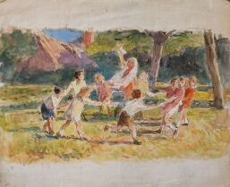 | GILBERT Victor (1847-1935)  Jeux d'enfants aux Tuileries  Aquarelle gouachée signée au dos du cachet de la signature  Haut. : 12 ; larg. : 17 cm  La ronde  Aquarelle gouachée signée au dos du cachet de la signature  Haut. : 16 ; larg. : 24 cm  La ronde  Aquarelle gouachée signée au dos du cachet de la signature  Haut. : 10 ; larg. : 15,5 cm  La couturière et ses animaux  Aquarelle gouachée signée au dos du cachet de la signature  Haut. : 14,5 ; larg. : 13 cm | Invendu
43 | 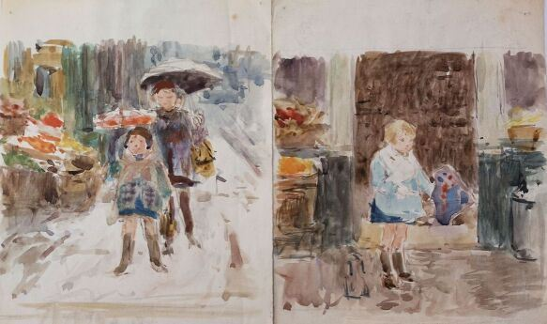 | GILBERT Victor (1847-1935)  Enfant au cerf-volant  Aquarelle gouachée signée au dos du cachet de la signature  Haut. : 15 ; larg. : 13.5 cm  Sous la pluie  Aquarelle gouachée signée au dos du cachet de la signature  Haut. : 15 ; larg. : 13 cm  Enfant à la prière  Aquarelle gouachée signée au dos du cachet de la signature  Haut. : 17 ; larg. : 14 cm  Le repassage  Aquarelle gouachée signée au dos du cachet de la signature  Haut. : 16,5 ; larg. : 13 cm | Invendu
44 | 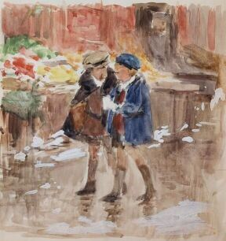 | GILBERT Victor (1847-1935)  Le retour de l'école  Aquarelle gouachée signée au dos du cachet de la signature  Haut. : 14,5 ; larg. : 14 cm  Scène de marché  Aquarelle gouachée signée au dos du cachet de la signature  Haut. : 16 ; larg. : 14 cm  Jeu au parc  Aquarelle gouachée signée au dos du cachet de la signature  Haut. : 13 ; larg. : 15,5 cm  La leçon de dessin  Aquarelle gouachée signée au dos du cachet de la signature  Haut. : 13 ; larg. : 16 cm | Invendu
45 | 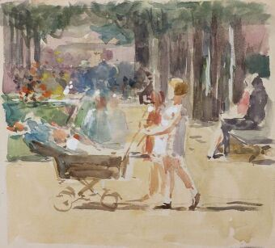 | GILBERT Victor (1847-1935)  Le marchand de quatre saisons  Aquarelle gouachée signée au dos du cachet de la signature  Haut. : 14 ; larg. : 11,5 cm  Au square  Aquarelle gouachée signée au dos du cachet de la signature  Haut. : 14,5 ; larg. : 18 cm  Le goûter  Aquarelle gouachée signée au dos du cachet de la signature  Haut. : 13 ; larg. : 13 cm  Au parc  Aquarelle gouachée signée au dos du cachet de la signature  Haut. : 12 ; larg. : 17 cm | Invendu
46 | 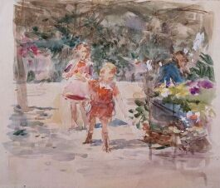 | GILBERT Victor (1847-1935)  Enfant au jardin fleuri  Aquarelle gouachée signée au dos du cachet de la signature  Haut. : 13,5 ; larg. : 15 cm  Enfants au fleuriste  Aquarelle gouachée signée au dos du cachet de la signature  Haut. : 13 ; larg. : 11,5 cm  La marelle  Aquarelle gouachée signée au dos du cachet de la signature  Haut. : 14 ; larg. : 17 cm  Il n'est pas partageur  Aquarelle gouachée signée au dos du cachet de la signature  Haut. : 13 ; larg. : 15,5 cm |  | 100
47 | 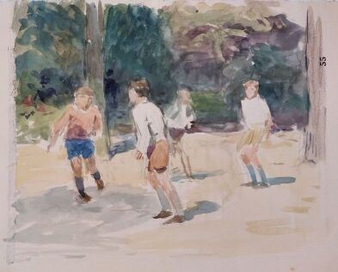 | GILBERT Victor (1847-1935)  La lecture  Aquarelle gouachée signée au dos du cachet de la signature  Haut. : 13 ; larg. : 15,5 cm  Le jeu de balle  Aquarelle gouachée signée au dos du cachet de la signature  Haut. : 14 ; larg. : 17 cm  La bataille de boules de neige  Aquarelle gouachée signée au dos du cachet de la signature  Haut. : 12 ; larg. : 16 cm  Le banc fleuri  Aquarelle gouachée signée au dos du cachet de la signature  Haut. : 13 ; larg. : 10,5 cm | Invendu
48 | 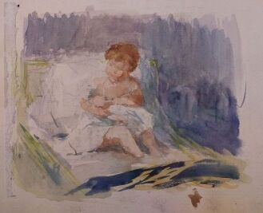 | GILBERT Victor (1847-1935)  Les marionnettes  Aquarelle gouachée signée au dos du cachet de la signature  Haut. : 12; larg. : 16 cm  La sieste  Aquarelle gouachée signée au dos du cachet de la signature  Haut. : 12 ; larg. : 14,5 cm  Au jardin des Tuileries  Aquarelle gouachée signée au dos du cachet de la signature  Haut. : 13,5 ; larg. : 19,5 cm  Marchand de glaces  Aquarelle gouachée signée au dos du cachet de la signature  Haut. : 11,5 ; larg. : 10 cm | Invendu
49 | 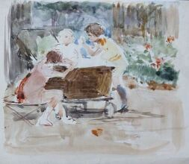 | GILBERT Victor (1847-1935)  Enfant au landau  Aquarelle gouachée signée au dos du cachet de la signature  Haut. : 12,5 ; larg. : 15,5 cm  Le goûter  Aquarelle gouachée signée au dos du cachet de la signature  Haut. : 14 ; larg. : 15,5 cm  Enfants devant l'étalage  Aquarelle gouachée signée au dos du cachet de la signature  Haut. : 13 ; larg. : 16 cm  Jeux d'enfants  Aquarelle gouachée signée au dos du cachet de la signature  Haut. : 11 ; larg. : 18,5 cm | Invendu
50 | 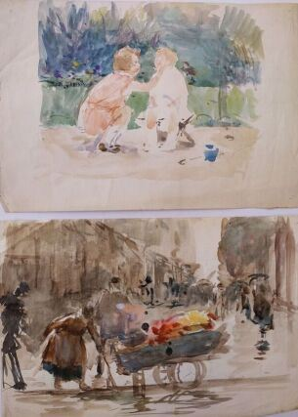 | GILBERT Victor (1847-1935)  Enfants au parc  Aquarelle gouachée signée au dos du cachet de la signature  Haut. : 12 ; larg. : 17 cm  La marchande de quatre saisons  Aquarelle gouachée signée au dos du cachet de la signature  Haut. : 13 ; larg. : 20 cm  La petite coiffeuse  Aquarelle gouachée signée au dos du cachet de la signature  Haut. : 15 ; larg. : 13 cm  Enfant caressant un chat  Aquarelle gouachée signée au dos du cachet de la signature  Haut. : 15 ; larg. : 14 cm | Invendu
51 | 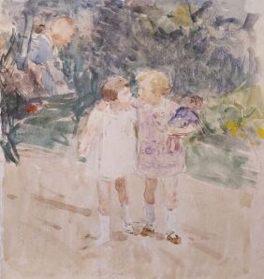 | GILBERT Victor (1847-1935)  La promenade à la poupée  Aquarelle gouachée signée au dos du cachet de la signature  Haut. : 18 ; larg. : 13,5 cm  Le souper au chat blanc  Aquarelle gouachée signée au dos du cachet de la signature  Haut. : 15 ; larg. : 13,5 cm  Fillettes au parc  Deux Aquarelles gouachées signées au dos du cachet de la signature  Haut. : 16 ; larg. : 13 cm | Invendu
52 | 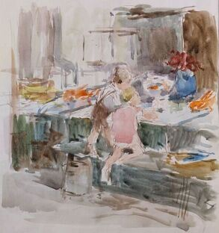 | GILBERT Victor (1847-1935)  Enfants à la poupée  Aquarelle gouachée signée au dos du cachet de la signature  Haut. : 14 ; larg. : 12 cm  Enfants à l'étalage  Aquarelle gouachée signée au dos du cachet de la signature  Haut. : 15 ; larg. : 14 cm  )  Fillettes au chien  Aquarelle gouachée signée au dos du cachet de la signature  Haut. : 18 ; larg. : 14 cm  Enfants à la fontaine  Aquarelle gouachée signée au dos du cachet de la signature  Haut. : 16 ; larg. : 14,5 cm | Invendu
53 | 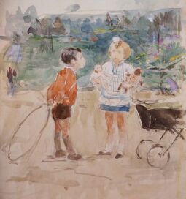 | GILBERT Victor (1847-1935)  Fillette au bouquet  Aquarelle gouachée signée au dos du cachet de la signature  Haut. : 12 ; larg. : 11 cm  Jeux d'enfants  Aquarelle gouachée signée au dos du cachet de la signature  Haut. : 17 ; larg. : 16 cm  GILBERT Victor (1847-1935)  Les ballons rouges  Aquarelle gouachée signée au dos du cachet de la signature  Haut. : 15 ; larg. : 13 cm  Marchande de fruits  Aquarelle gouachée signée au dos du cachet de la signature  Haut. : 15 ; larg. : 13 cm | Invendu
54 | 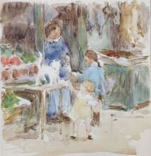 | GILBERT Victor (1847-1935)  Le petit chat sur un étal  Aquarelle gouachée signée au dos du cachet de la signature  Haut. : 14,5 ; larg. : 13,5 cm  La marchande de quatre saisons  Aquarelle gouachée signée au dos du cachet de la signature  Haut. : 15 ; larg. : 13,5 cm  La marchande de fruits  Aquarelle gouachée signée au dos du cachet de la signature  Haut. : 16 ; larg. : 14 cm  Nu à la rivière  Aquarelle gouachée signée au dos du cachet de la signature  Haut. : 14 ; larg. : 13,5 cm | Invendu
55 | 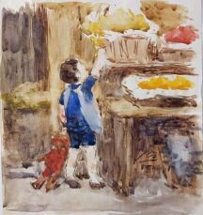 | GILBERT Victor (1847-1935)  Le petit gourmand  Aquarelle gouachée signée au dos du cachet de la signature  Haut. : 14,5 ; larg. : 13 cm  Le jardin fleuri  Aquarelle gouachée signée au dos du cachet de la signature  Haut. : 16 ; larg. : 12 cm  La marchande de fruits  Aquarelle gouachée signée au dos du cachet de la signature  Haut. : 14 ; larg. : 14 cm  Fillette au landau  Aquarelle gouachée signée au dos du cachet de la signature  Haut. : 14 ; larg. : 13,5 cm | Invendu
56 | 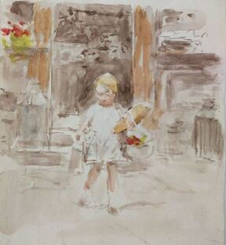 | GILBERT Victor (1847-1935)  Le retour des commissions  Aquarelle gouachée signée au dos du cachet de la signature  Haut. : 14 ; larg. : 14 cm  Le jeu de billes  Aquarelle gouachée signée au dos du cachet de la signature  Haut. : 13 ; larg. : 15 cm  Le poisson rouge  Aquarelle gouachée signée au dos du cachet de la signature  Haut. : 12 ; larg. : 16 cm  Le jardin fleuri  L'enfant au chat  Aquarelle gouachée signée au dos du cachet de la signature  Haut. : 13,5 ; larg. : 19,5 cm | Invendu
57 | 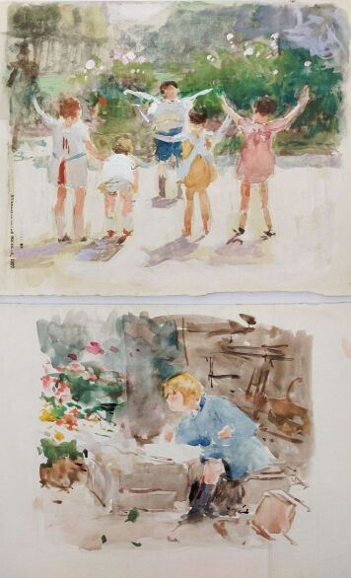 | GILBERT Victor (1847-1935)  Jeu d'enfants  Aquarelle gouachée signée au dos du cachet de la signature  Haut. : 14 ; larg. : 17 cm  La lecture au jardin  Aquarelle gouachée signée au dos du cachet de la signature  Haut. : 13 ; larg. : 16 cm  GILBERT Victor (1847-1935)  La nurse et les enfants  Aquarelle gouachée signée au dos du cachet de la signature  Haut. : 13 ; larg. : 16 cm  Au parc  Aquarelle gouachée signée au dos du cachet de la signature  Haut. : 13 ; larg. : 16 cm | Invendu
58 | 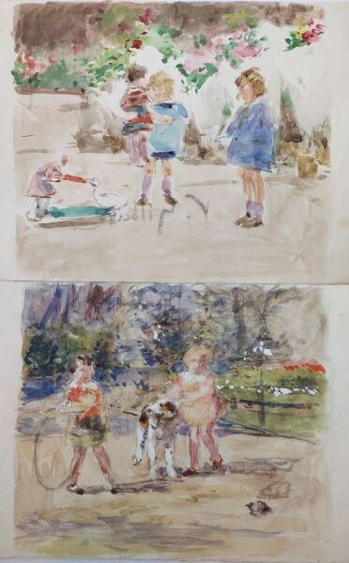 | GILBERT Victor (1847-1935)  Enfants aux jouets  Aquarelle gouachée signée au dos du cachet de la signature  Haut. : 14 ; larg. : 16,5 cm  Enfants au chien  Aquarelle gouachée signée au dos du cachet de la signature  Haut. : 13,5 ; larg. : 16 cm  Promenade à la poupée  Aquarelle gouachée signée au dos du cachet de la signature  Haut. : 12 ; larg. : 14 cm  Maman et enfants au parc  Aquarelle gouachée signée au dos du cachet de la signature  Haut. : 16 ; larg. : 16 cm | Invendu
59 | 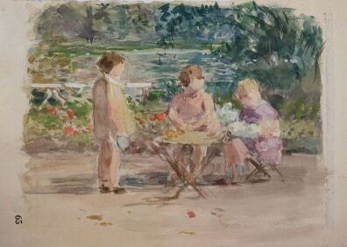 | GILBERT Victor (1847-1935)  Au parc  Aquarelle gouachée signée au dos du cachet de la signature  Haut. : 10,5 ; larg. : 12,5 cm  Goûter au bord de l'eau  Aquarelle gouachée signée au dos du cachet de la signature  Haut. : 13 ; larg. : 16 cm  Le jeu de billes  Aquarelle gouachée signée au dos du cachet de la signature  Haut. : 14,5 ; larg. : 12,5 cm  Enfants chez la fleuriste  Aquarelle gouachée signée au dos du cachet de la signature  Haut. : 14 ; larg. : 17 cm | Invendu
60 | 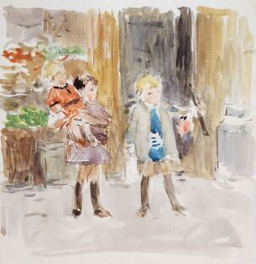 | GILBERT Victor (1847-1935)  Fillette à la poupée  Aquarelle gouachée signée au dos du cachet de la signature  Haut. : 14 ; larg. : 14 cm  Le marché aux fleurs  Aquarelle gouachée signée au dos du cachet de la signature  Haut. : 13,5 ; larg. : 20 cm  Enfants au chien  Aquarelle gouachée signée au dos du cachet de la signature  Haut. : 13,5 ; larg. : 15,5 cm  Enfants au parc  Aquarelle gouachée signée au dos du cachet de la signature  Haut. : 13,5 ; larg. : 16 cm | Invendu
61 | 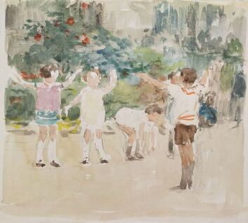 | GILBERT Victor (1847-1935)  Enfants au parc  Aquarelle gouachée signée au dos du cachet de la signature  Haut. : 14 ; larg. : 17 cm  Les quais à Paris  Aquarelle gouachée signée au dos du cachet de la signature  Haut. : 11 ; larg. : 17 cm  Les jeux au parc  Aquarelle gouachée signée au dos du cachet de la signature  Haut. : 12,5 ; larg. : 15,5 cm  Les deux enfants  Aquarelle gouachée signée au dos du cachet de la signature  Haut. : 14 ; larg. : 10 cm | Invendu
62 | 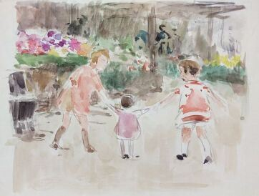 | GILBERT Victor (1847-1935)  La promenade au marché  Aquarelle gouachée signée au dos du cachet de la signature  Haut. : 12 ; larg. : 17,5 cm  La ronde au parc  Aquarelle gouachée signée au dos du cachet de la signature  Haut. : 13 ; larg. : 18,5 cm  Avant le bal  Gouache sur carton signée au dos du cachet de la signature  Haut. : 8 ; larg. : 6 cm  Scène de parc  Marchande de quatre saison  Les quais en hiver  Gouaches sur carton signée au dos du cachet de la signature  Haut. : 6 ; larg. : 24 cm | Invendu
63 | 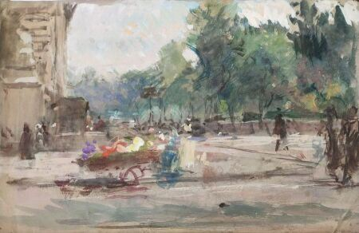 | GILBERT Victor (1847-1935)  Marchande de quatre saisons devant le Louvre  Aquarelle gouachée signée au dos du cachet de la signature  Haut. : 13,5 ; larg. : 22 cm  Le marché aux fleurs  Aquarelle gouachée signée au dos du cachet de la signature  Haut. : 13,5 ; larg. : 12,5 cm  Le goûter  Gouache sur carton signée au dos du cachet de la signature  Haut. : 12 ; larg. : 16 cm  La petite fleuriste  Gouache sur carton signée au dos du cachet de la signature  Haut. : 14 ; larg. : 12 cm | Invendu
64 | 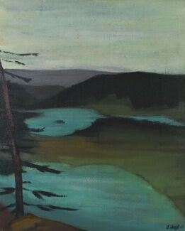 | École moderne  Paysage symboliste (Lac du Jura)  Toile, signée en bas à droite  Haut. : 65 ; Larg. : 54 cm | Invendu
65 | 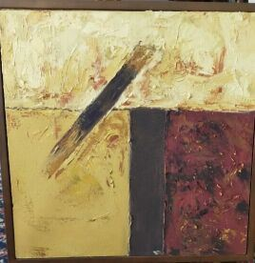 | ECOLE CONTEMPORAIN  Abstraction  Trois huiles sur toile  Haut. : 40 cm ; Larg. : 40 cm  Haut. :100 cm ; Larg. : 100 cm  Haut. : 150 cm ; Larg. : 115 cm | Invendu
66 | 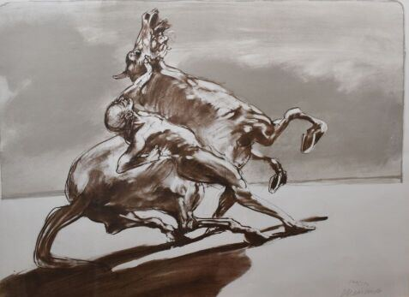 | WEISBUSHClaude (1927-2014)  homme et cheval  Lithographie, signée, numérotée179/250  Haut. : 55 ; larg. : 74cm (à vue ) |  | 20
67 | 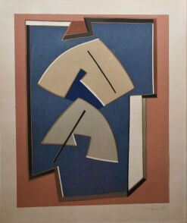 | RAGNELLI Alberto (1881-1971)  Composition abstraite,  Lithographie, signée,  Haut. : 66 ; Larg. : 56cm |  | 150
68 | 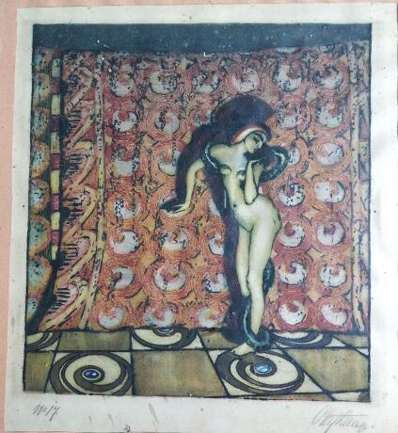 | Estampe orientaliste  Signée en bas à droite  Haut. : 32 ; Larg. : 28 cm. | Invendu
69 | 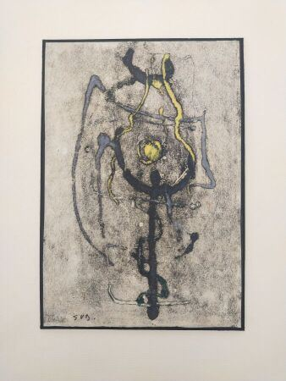 | Ecole suréaliste  Composition abstraite  Technique mixte sur papier, monogrammée en  Haut. : 18,5 ; larg. 12,5 cm |  | 50
70 | 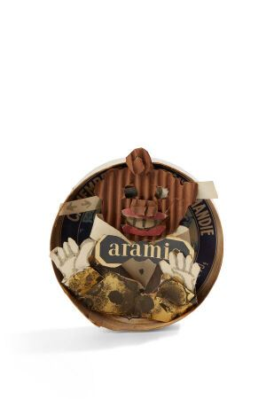 | GROOMS Red (1937)  Technique mixte  Portrait dans une boite de camembert  Signée et datée 4/08/84, "for Gisou"  Provenance: ancienne collection Ghislaine Bavoillot amie de l'artiste | Invendu
71 | 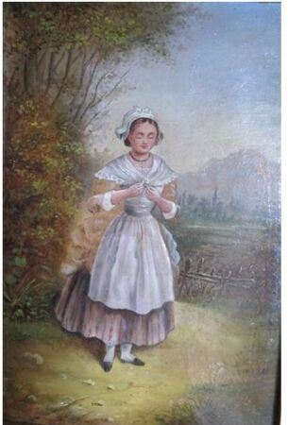 | École Suisse,  Jeune fille au bonnet de dentelle.  Huile marouflée sur toile.  Haut. : 24 ; Larg. : 17 cm | Invendu
72 | 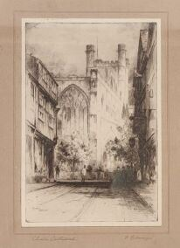 | Lot de trois gravures anglaises en noir encadrées:  - La maison de Shakespeare, par Wilfrid Ball  - Chester Cathedral, par Robson  - Waterloo Place, 1927 |  | 10
73 | 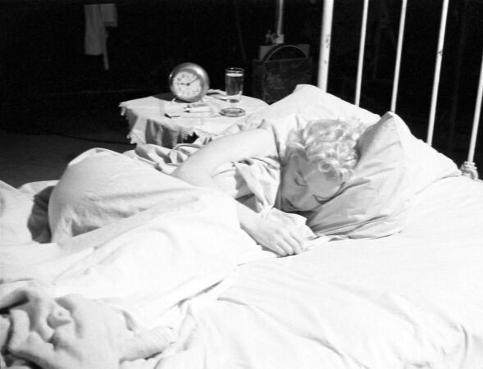 | Milton H. GREENE (d'après)  "Marilyn Monroe"  Haut. : 35 cm ; Larg. : 44,7 cm |  | 70
74 | 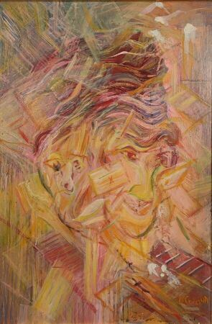 | CRACIUN Daniel (né en 1970)  "Indublare, 2014"  Acrylique sur carton, signée en bas à droite, titrée, signée 2014 au verso.  Haut. : 60 cm ; Larg. : 40 cm  Sans cadre. | Invendu
75 | 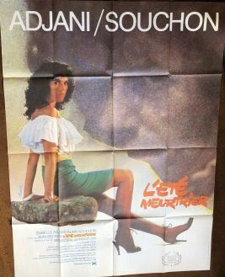 | Jean Becker, "L'été Meurtrier", 1983  signée Clément Hurel  160x120 cm  Imprimerie Lalande Courbet  Paul Grimault, "Le roi et l'oiseau", 1952  160x120 cm  Ettore Manni, "Mademoiselle", 1966  160x120cm  Imprimerie Atelier Saint-Martin  Frederico Fellini, "En vogue le navire...", 1983  160x120 cm  4 affiches |  | 10
76 | 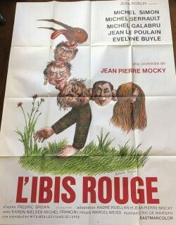 | Jean-Pierre Mocky, "L'Ibis Rouge", 1975  signée Roland Topor  imprimerie Atelier Saint-Martin  trous d'usure dans les plis  160x120 cm  Hans Domnick, "La Route Fantastique"  déchirures d'usures dans les plis  Imprimerie Aussel  160x120 cm  "Les 12 travaux d'Astérix"  130x70cm  Jean Girault, "Le Gendarme en balade", 1970  80x60 cm  signée Vaissier  Alain Robbe-Grillet, "L'Homme qui ment", 1968  signée Jouineau Bourduge  80x60cm  déchirements  5 affiches |  | 10
77 | 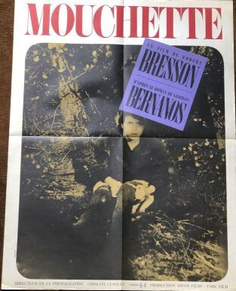 | Robert Bresson, "Mouchette", 1967  Imprimerie Atelier Saint-Martin  80x60 cm  Pierre Koralnik, "Cannabis", 1970  signé G. Allard  Imprimerie Atlier Saint-Martin  déchirures sur les bords bas et haut  160x120 cm  Daniel Tinayre, "Fille de joie", 1962  Imprimerie Atelier Lalande  signé Belinsky  160x120 cm  Claude Chabrol, "Marie Chantal contre le Docteur Kha", 1965  Imprimerie Atelier Lalande-Wissous  160x120 cm  signée Jouineau Bourduge  Claire Simon, "Coûte que coûte", 1996  signée Sempé  160x120 cm  5 affiches |  | 50
78 | 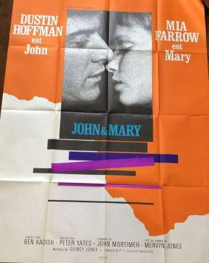 | Peter Yates, "John & Mary", 1969  160x120 cm  Imprimerie atelier Saint-Martin  Peter Yates, "John & Mary", 1969  60x40 cm  bords abimés  2 affiches |  | 10
79 | 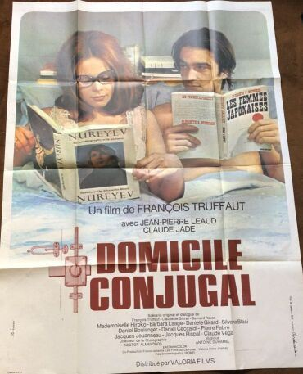 | François Truffaut, "Domicile Conjugale", 1970  signée Ferracci  160x120 cm  François Truffaut, "Day for Night", 1973  73/342  110x80 cm  "François Truffaut : Portrait Volé", 1993  Imprimerie Levillan impression  photo par Raymond Cauchetier  160x120 cm  3 affiches |  | 10
80 | 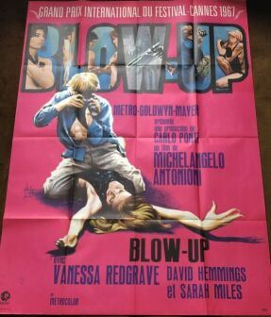 | Michelangelo Antonioni, "Blow Up", 1966  Imprimerie Atelier Lalande  160x120 cm  signée  Alain Jessua, "Jeu de Massacre", 1967  signée Ferracci et Peellart  Imprimerie Atelier Lalande  80x60 cm  Harald Keink, "Le trésor des montagnes bleues", 1964  signée Charles Rau  Imprimerie Atelier Lalande  160x120 cm  Alexandre Astruc, "La longue marche", 1966  Imprimerie Atelier Saint-Martin  signée Masch  80x60 cm  4 affiches |  | 90
81 | 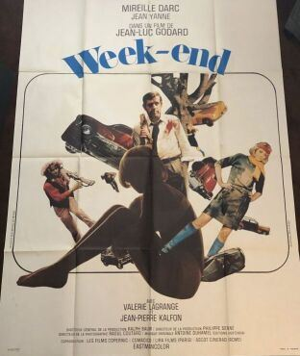 | Jean-Luc Godart, "Week-end", 1967  signée Jouineau Bourduge  Imprimerie Atelier Saint-Martin  160x120 cm  Jean-Luc Godart, "Le petit soldat", 1963  signée Vaissier  Imprimerie Atelier Lalande  160x120 cm  déchirures dans les plis  2 affiches |  | 10
82 | 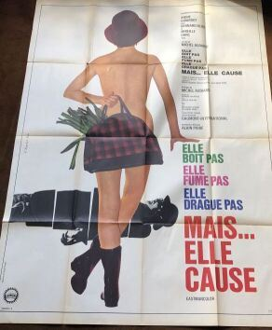 | Michel Audiard, "Elle boit pas, elle fume pas, elle drague pas, mais elle cause", 1970  signée Charles Rau  Imprimerie Atelier Saint-Martin  160x120 cm  Michel Audiard, "Une Veuve en or", 1969  signée Landi  Imprimerie Lalande-Courbet  60x40 cm  2 affiches |  | 10
83 | 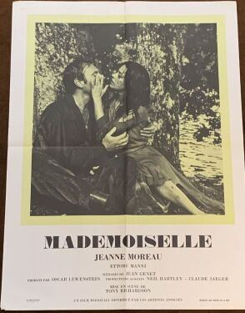 | Ettore Manni, "Mademoiselle",  Imprimerie Atelier Saint-Martin  80x60cm  Pasquale Festa Campanile, "Avec amour et avec rage", 1964  signée Vaissier  Imprimerie Gaillard Paris  80x60 cm  Olivier Austen, "Jesuit Joe", 1991  signée Hugo Pratt  Imprimerie Atelier Levillain  120x160 cm  (recto-verso)  Jesùs Franco, "Carte sur table", 1966  signée Jouineau Bourduge  Imprimerie Gaillard Paris  160x120 cm  4 affiches |  | 10
84 | 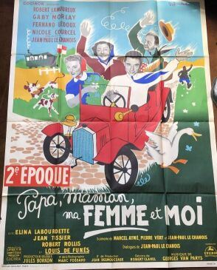 | Jean-Paul Le Chanois, "Papa, maman, ma femme et moi", 1966  signée Guy-Gérard Noël  Imprimerie Gaillard Paris  160x120 cm  abimée dans les pliures  Jean Girault, "Le Gendarme à New York", 1965  signée Jouineau Bourduge et Hurel  Imprimerie Gaillard Paris  160x120cm  Alain Robbe-Grillet, "Le jeu avec le feu", 1975  signée Ferracci  Imprimerie Atelier Saint-Martin  80x60 cm  André Cayatte, "Les chemins de Katmandou", 1969  80x60 cm  signée Ferracci  Jacques Poitrenaud, "Strip Tease", 1963  160x120 cm  Imprimerie Atelier Lalande  signée Vaissier  5 affiches |  | 10
85 | 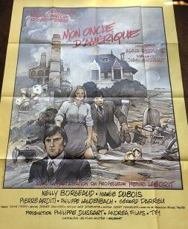 | Alain Resnais, "Mon oncle D'Amérique", 1980  signée Bilal  Imprimerie Lalande  160x120 cm  Alain Resnais, "Je t'aime, Je t'aime", 1968  Imprimerie Atelier Saint-Martin  signée Ferracci  160x120 cm  2 affiches |  | 10
86 | 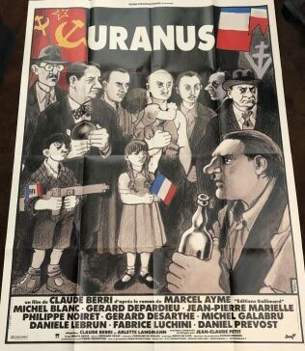 | Claude Berri, "Uranus", 1990  signée Tardi  160x120 cm  Diane Kurys, "Diabolo Menthe", 1977  Imprimerie Atelier Lalande-Courbet  60x40 cm  signée Floc'k  Pierre Schoendoerffer, "la 317e section", 1965  Affiche Gaillard Paris  160x120 cm  trous d'usures dans les coins  Richard Lester, " 4 garçons dans le vent", 1964  Imprimerie Atelier Lalande  60x40 cm  Robert Dhéry, "La belle américaine"  160x120 cm  petits déchirements aux plis  5 affiches |  | 60
87 | 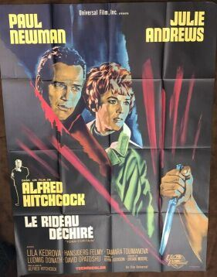 | Alfred Hitchcock, "Le rideau déchiré", 1966  Imprimerie Saint-Martin  160x120 cm  déchiré dans les coins  Jean-Denis Robert, "Sortez des rangs", 1995  60x40 cm  Jean Yanne, "Tout le monde il est beau, tout le monde il est gentil", 1972  160x120 cm  Hans Domnick, "La Route Fantastique"  160x120 cm  déchirures d'usures dans les plis  Imprimerie Aussel  4 affiches  Charles Belmont, "L'écume des jours", 1968  signée Pace  80x60 cm |  | 10
88 | 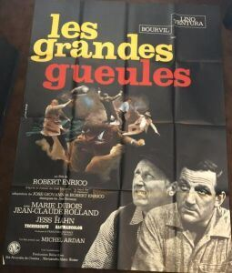 | Robert Enrico, "Les Grandes Gueules", 1969  Imprimerie Gaillard Paris  signée Jouineau Bourduge  160x120 cm  Robert Enrico, "Les Grandes Gueules", 1969  Imprimerie Gaillard Paris  signée Jouineau Bourduge  160x120 cm  2 affiches |  | 10
89 | 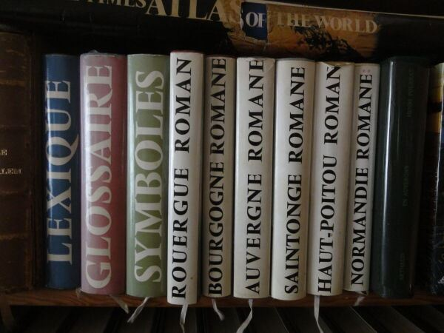 | Collection Zodiaque : Lexique, Glossaire, Symboles, Bourgogne Romane, Auvergne Romane, Haut-Poitou, Normandie, Renan (7 volumes) |  | 10
90 | 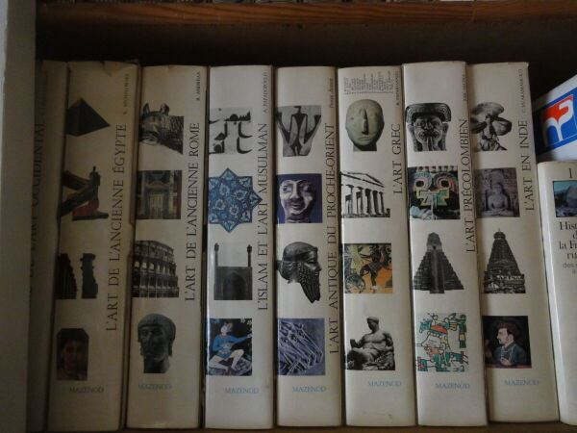 | Citadelle Mazenod - 12 volumes : Rome, Islam, Antiquité de Proche-Orient, Art Grec, Art Précolombien, Art de l'Inde, Art Roman, Art Gothique, Art de Byzance, Art de l'Ancien Japon, Art de l'Ancienne Chine, Art de la Renaissance |  | 100
91 | 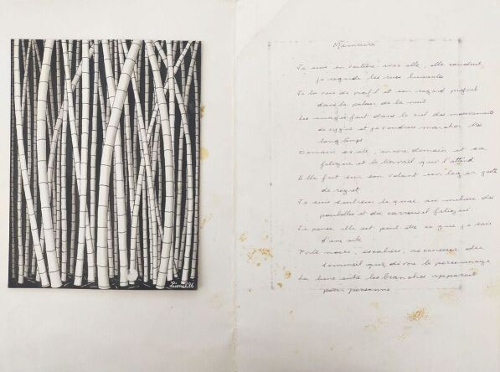 | LIONEL ?  Les bambous, 18 décembre 1986  Poème avec illustration aux bambous  Encre, signé sur le dessins 'Lionel'  Tache et rousseurs | Invendu
92 | 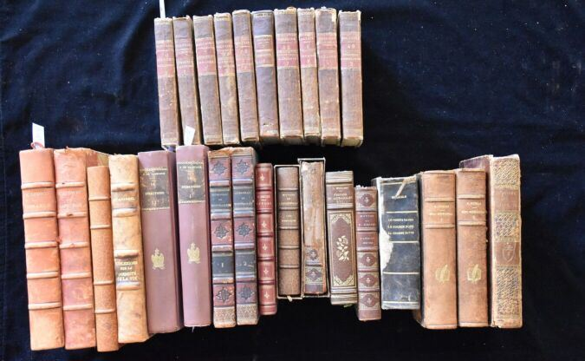 | Un ensemble de livres reliés dont :  - VOLTAIRE, Théâtre complet (10 volumes)  - FABRE de NARBONE, Le Directoire (deux volumes)  - DUMAS, Mes Mémoires (deux volumes)  - MONTBAREY, Mémoires (deux volumes)  - BALZAC, Le Cousin Pons  - CARREL, Réflexions sur la conduite de la vie  - MAURIAC, Trois grands hommes devant Dieu |  | 30
93 | 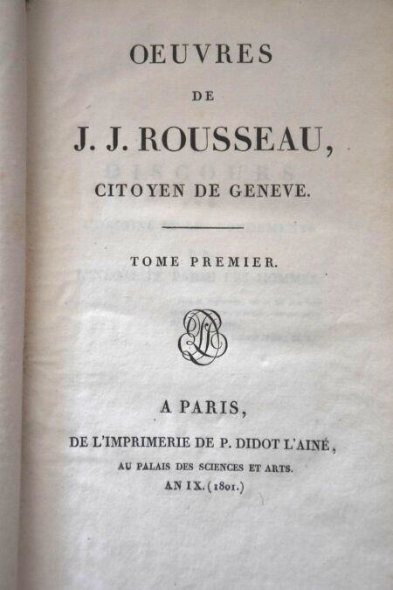 | ROUSSEAU Jean Jacques  20 volumes in-8 |  | 40
94 | 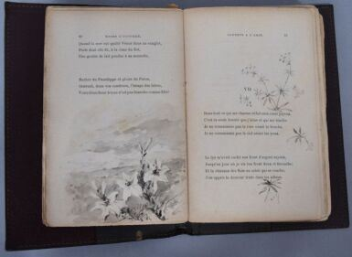 | SILVESTRE Armand  Rose d'octobre  Pau 1890  Un volume broché  Illustré au lavis  (accidents) | Invendu
95 | 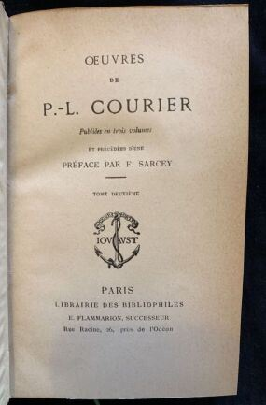 | P.L COURIER  Oeuvres  2 volumes  1/2 reliures  Flammarion |  | 10
96 | 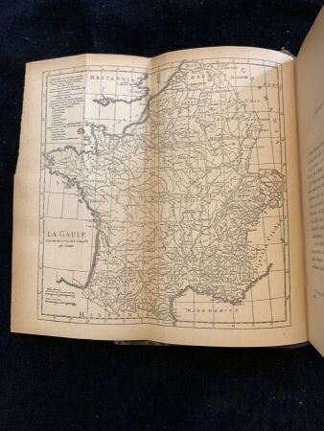 | Jules CESAR  Guerre des Gaules  1 volume  1/2 reliure  Flammarion | Regroupé
97 |  | Jean-Jacques ROUSSEAU  Oeuvres  2 volumes reliés  1782/89 | Regroupé
98 | 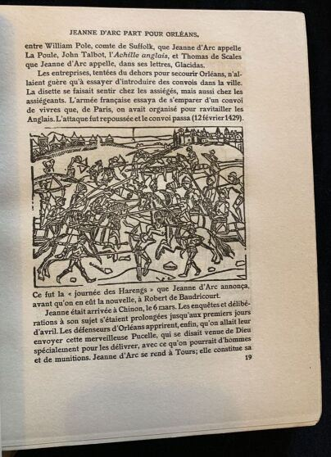 | Gabriel HANOTAUX  Jeanne d'Arc  1 volume  1/2 reliure |  | 20
99 | 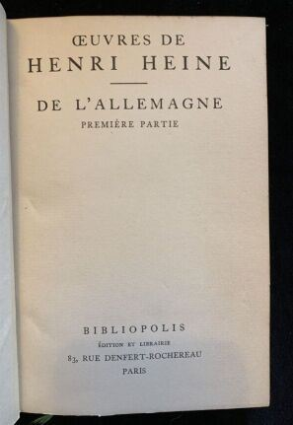 | Henri HEINE  De l'Allemagne  1 volume  1/2 reliure  1855 | Regroupé
100 | 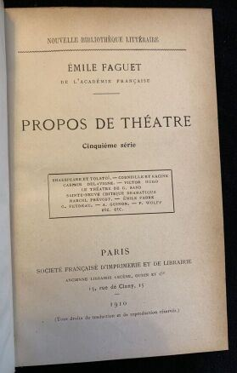 | Emile FAGUET  Propos sur le théatre  1 volume  1/2 reliure  Flammarion | Regroupé
101 | 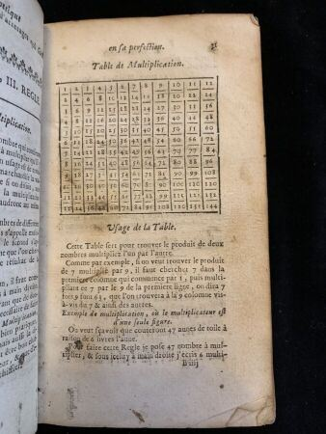 | L'arithmétique par F. LEGENDRE  1718  1 volume relié | Regroupé
102 | 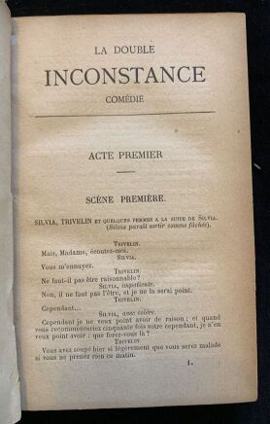 | Théâtre de Marivaux  1 volume  1/2 reliure  Edition Flammarion |  | 10
103 | 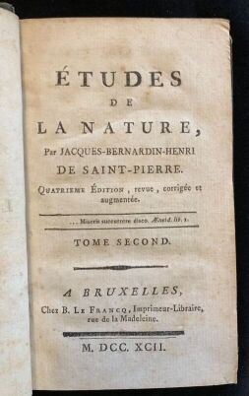 | Etude de la nature par Jacques Bernardin Henri de Saint Pierre  1742  2 volumes  1/2 reluire | Regroupé
104 | 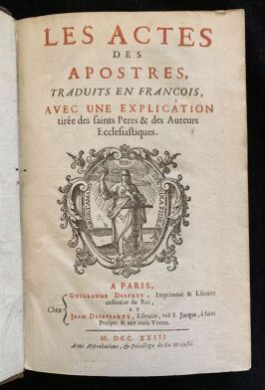 | Les actes des apôtre, 1723  1 volume relié |  | 10
105 | 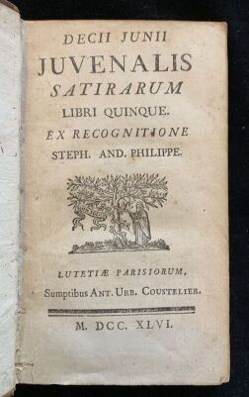 | JUVENALIS SATIRARUM  1746  1 volume  1/2 reluire  1746 |  | 10
106 | 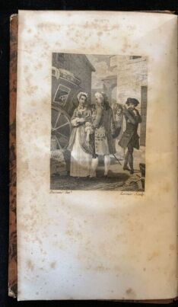 | Histoire de Manon Lescaut  Abbé Prévost  1 volume  1/2 reliure  1818 | Regroupé
107 | 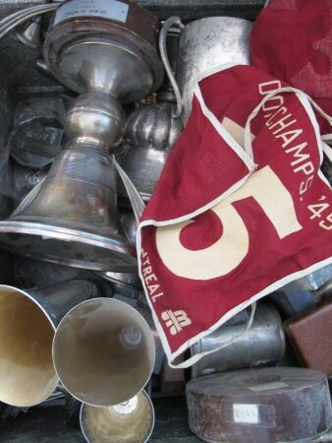 | SPORTS D'HIVER  Ensemble commémoratif du grand champion de ski, Guy de HUERTAS.  Cette réunion comporte des photographies, des courriers, divers souvenirs de ses nombreuses victoires et participations aux Jeux Olympiques, des dossards, des médailles, des épinglettes et badges, des plaques et objets commémoratifs et de nombreuses coupes. | Invendu
108 | 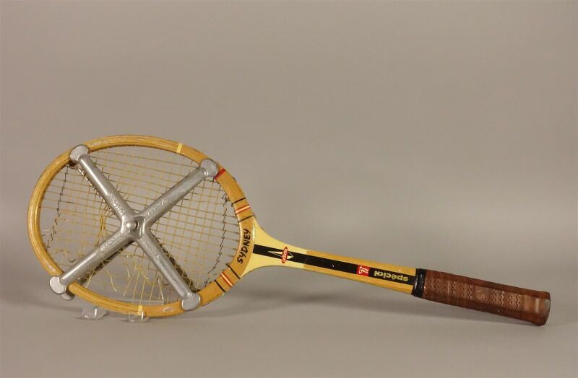 | TENNIS.  Raquette de tennis vintage en bois de la marque SPALDING, dotée d'une protection en fer en forme de croix pour conserver le filet, modèle élite, médium flex, single shaft.  Long. : 68,5 cm | Invendu
110 | 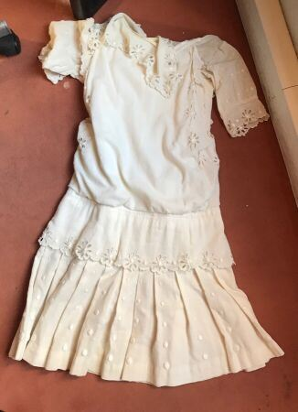 | TENNIS  Robe de Lawn Tennis  Cira 1910  (Bon état général) | Invendu
111 | 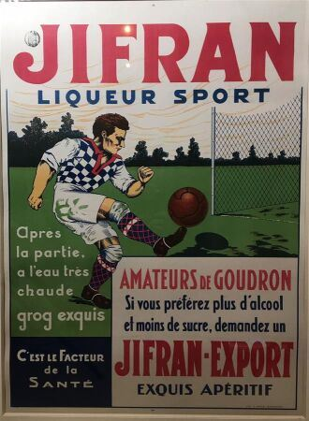 | FOOTBALL.  "Jifran / Liqueur sport"  Affiche lithographiée. G. Arcé Bordeaux.  Haut. : 77 cm ; Larg. : 56,5 cm à vue | Invendu
112 | 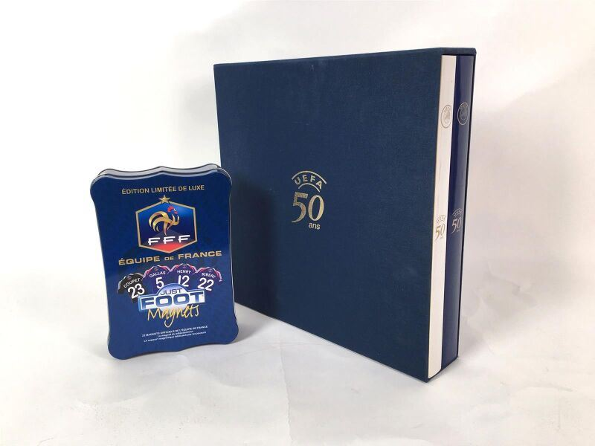 | FOOTBALL.  Coffret emboitage comprenant deux volumes sur le 50e anniversaire de l'UEFA avec illustrations.  ON JOINT : une boite publicitaire avec 23 magnets officiels de l'équipe de France, édition limitée de luxe |  | 30
115 | 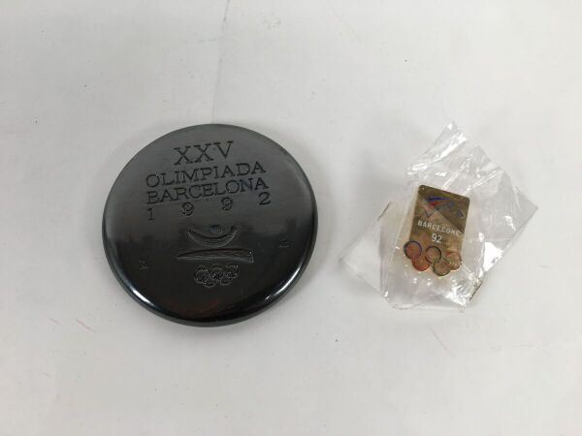 | JEUX OLYMPIQUES.  Barcelone 1992  Médaille des participants et pin's de l'équipe de France d'Equitation. | Invendu
116 | 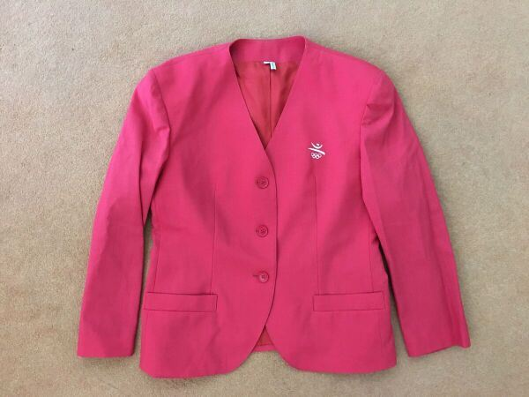 | JEUX OLYMPIQUES.  Barcelone 1992  Veste de juge arbitre officiel pour homme de la marque El Cortès Inglès. | Invendu
117 | 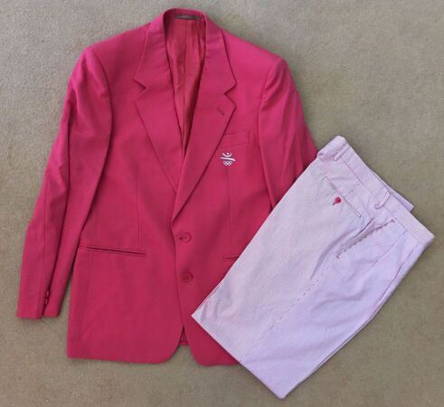 | JEUX OLYMPIQUES.  Barcelone 1992  Costume (veste et pantalon) de juge arbitre pour homme de la marque El Cortès Inglès. | Invendu
118 | 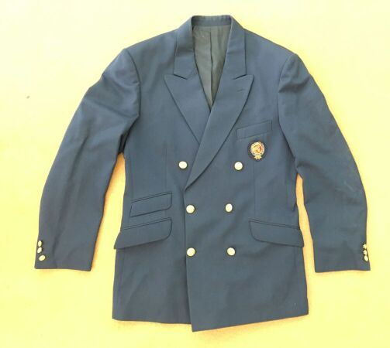 | JEUX OLYMPIQUES.  Barcelone 1992  Veste de juge officiel de la Fédération Française d'Equitation de la marque Ox'Bridge. | Invendu
119 | 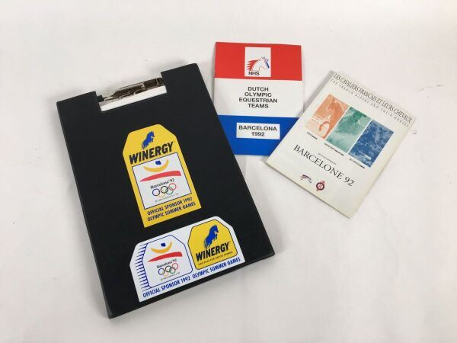 | JEUX OLYMPIQUES.  Barcelone 1992  Bloc notes de juge officiel avec ses documents. |  | 10
120 | 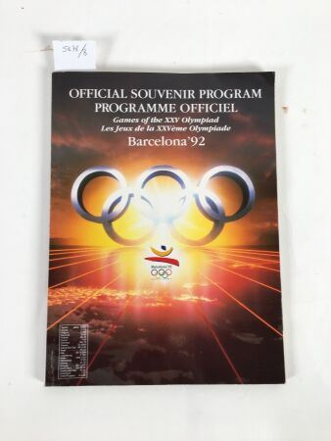 | JEUX OLYMPIQUES.  Barcelone 1992  Programme officiel . | Invendu
121 | 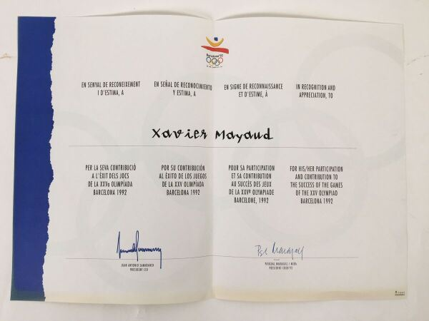 | JEUX OLYMPIQUES.  Barcelone 1992  Diplôme officiel des participants. | Invendu
122 | 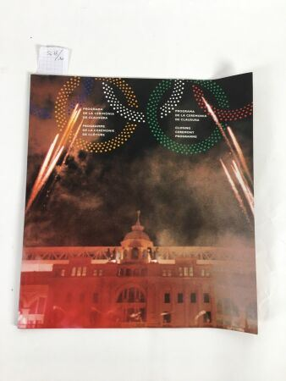 | JEUX OLYMPIQUES.  Barcelone 1992  Programme de la Cérémonie de clôture. | Invendu
123 | 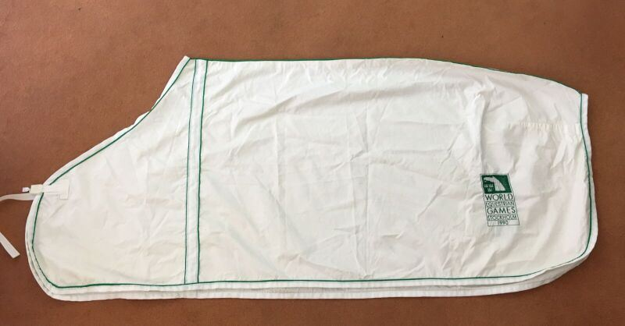 | SPORTS ÉQUESTRES.  Couverture officielle du cheval "Morgat", champion du Monde en 1990, monté par Hubert Baudry. | Invendu
124 | 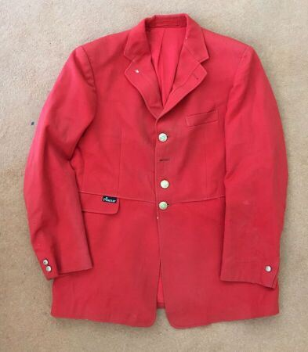 | SPORTS ÉQUESTRES.  Veste de cavalier allemand pour les Jeux mondiaux de Caen en 2014.  (Accidents, usures et manque un bouton) | Invendu
125 | 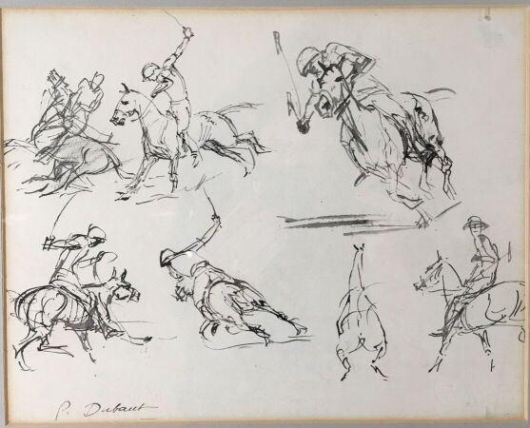 | SPORTS ÉQUESTRES.  DUBAUT Pierre-Olivier (1886-1968)  "Joueurs de polo"  Dessin à la plume, signé en bas à gauche.  Haut. : 23 cm ; Larg. : 28,5 cm | Invendu
126 | 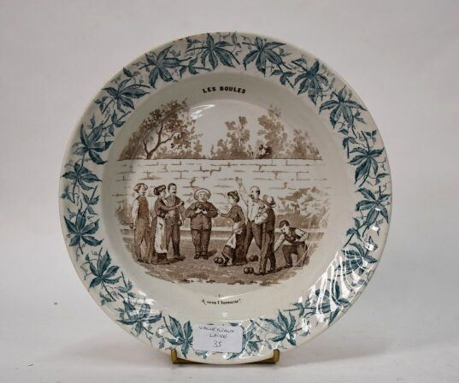 | JEUX DE BOULE.  Plateau rond en faience de Sarreguemines et Digoin à marli floral "A vous l'honneur". Diam. 26 cm. |  | 10
127 | 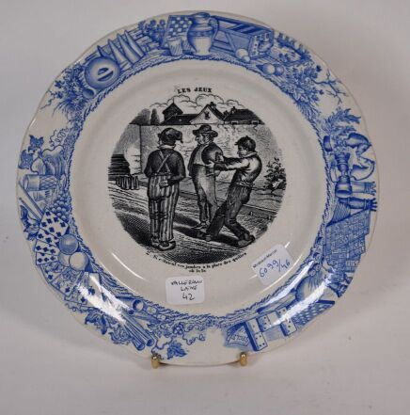 | JEUX DE QUILLES.  Assiette à dessert en faience de Sarreguemines de Choisy à décor d'une scène de jeu de quilles. | Regroupé
128 | 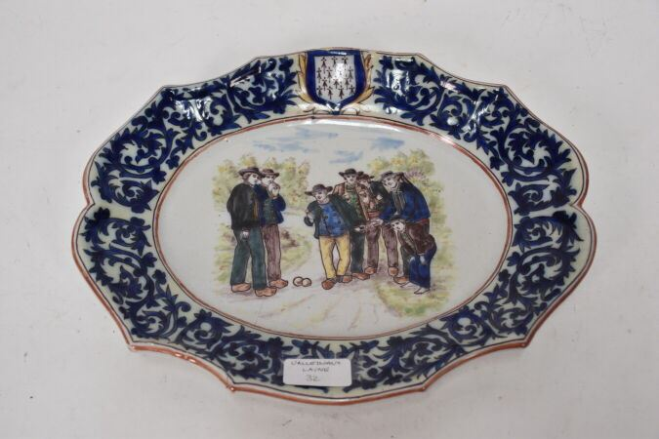 | JEUX DE BOULE.  Plateau ovale en faience de Quimper de marque Henriot à décor d'une partie de boules.  Dim. 31x24 cm.  (Petit fêle) | Regroupé
128,1 | 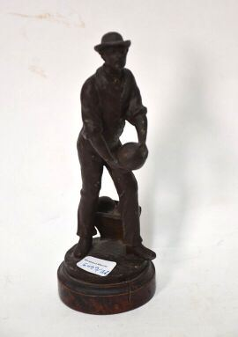 | JEUX DE BOULE  Joueur de quilles.  Sculpture en régule plein à patine brune sur socle de bois.  Circa 1900  Haut. 18 cm |  | 10
128,2 | 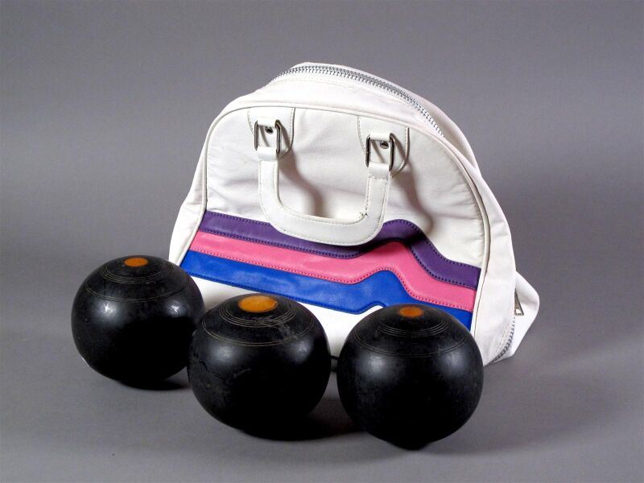 | JEUX DE BALLE.  Sac contenant trois boules JOHN JAQUES & SON LTD.  ON JOINT :  - une balle de Baseball de marque WILSON, modèle A1010 HS1.  - une haltère en fer, 10 kg. |  | 10
129 | 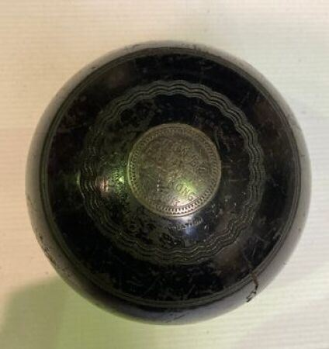 | JEUX DE BOULE.  Boule de Boulingrin de marque Thomas Taylor à Glasgow, en gaiac noir, offerte à I.A. Wheal, vainqueur du tournoi de Hong-Kong, le 4 janvier 1913. |  | 10
130 | 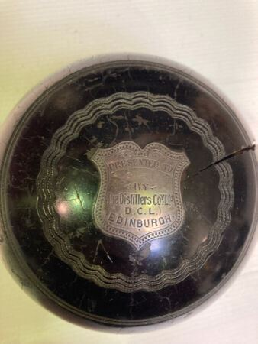 | JEUX DE BOULE.  Boule de Bouliedinngrin, en gaiac noir offerte par The Distillers Cov. Ltd. d’Edimbourg. Fendue | Regroupé
131 | 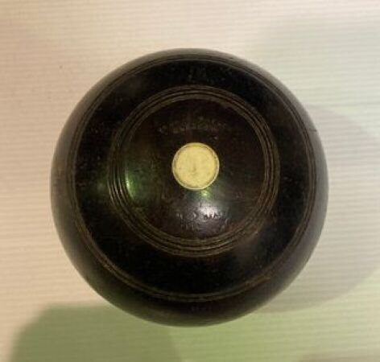 | JEUX DE BOULE.  Boule de Boulingrin N°2, en gaiac noir, offerte à Mr.W.J. Murray par les membres du Elie Bowling Club. | Regroupé
132 |  | JEUX DE BOULE.  Boule de Boulingrin de marque Thomas Taylor à Glasgow, en gaiac, chiffrée D. | Regroupé
133 | 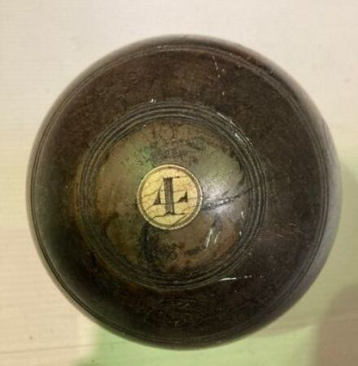 | JEUX DE BOULE.  Boule de Boulingrin N°4 de marque Thomas Taylor à Glasgow, en gaiac marron, remportée par W. Davers en 1918, lors du R.P.B.C.Championship. | Regroupé
134 | 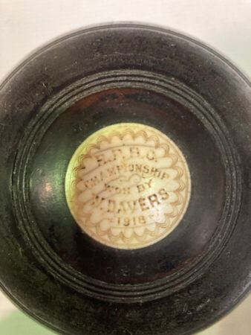 | JEUX DE BOULE.  Boule de Boulingrin N°1 en gaiac marron, remportée par Robert Grieve lors du concours de Methven, en Ecosse, en 1915 |  | 10
135 | 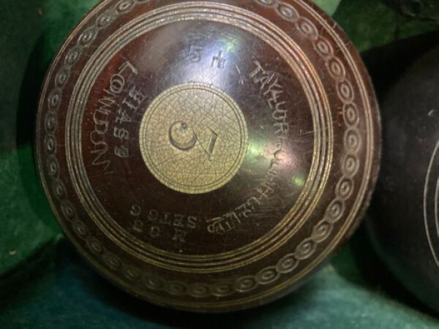 | JEUX DE BOULE.  Boule de Boulingrin N°3 monogrammée JHB, en gaiac marron ciselée de marque Thomas Taylor à Londres | Regroupé
136 | 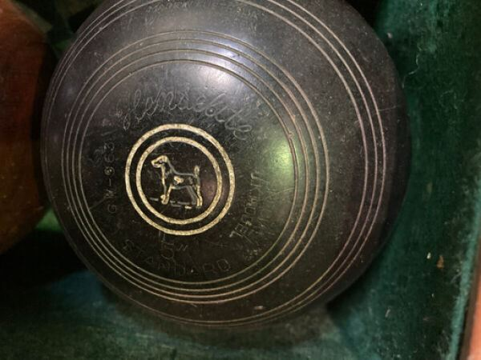 | JEUX DE BOULE.  Boule de Boulingrin de marque Henselite Standard au chien cerclé, en gaiac noir. | Regroupé
137 | 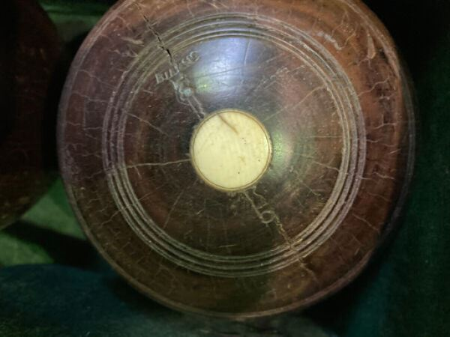 | JEUX DE BOULE.  Boule de Boulingrin en gaiac noir fendillée. | Regroupé
138 | 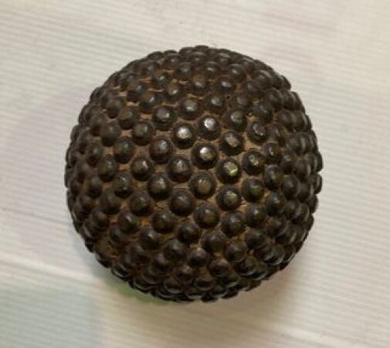 | JEUX DE BOULE.  boule en bois cloutée à têtes demi-rondes noires. |  | 10
139 | 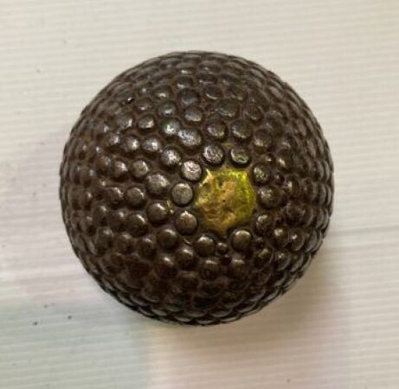 | JEUX DE BOULE.  boule en bois cloutées à têtes demi-rondes argentées et cuivrées. | Regroupé
140 | 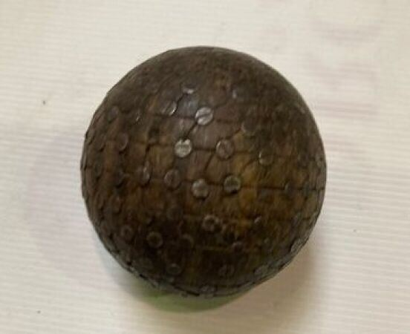 | JEUX DE BOULE.  Triplette de boules en bois cloutées à vis. | Regroupé
141 | 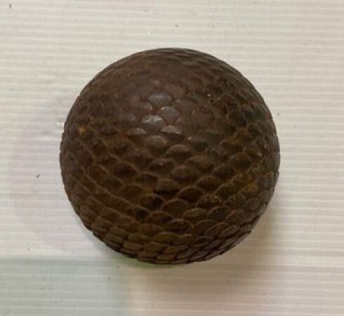 | JEUX DE BOULE.  Deux boules en bois cloutées, positionnés en écaille. | Regroupé
142 | 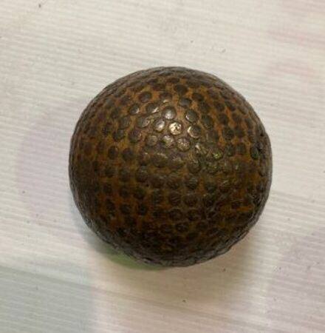 | JEUX DE BOULE.  Deux boules en bois cloutées à têtes plates rondes dont l'une est à cloutage écarté et l'autre à cloutage artisanal serré. | Regroupé
143 | 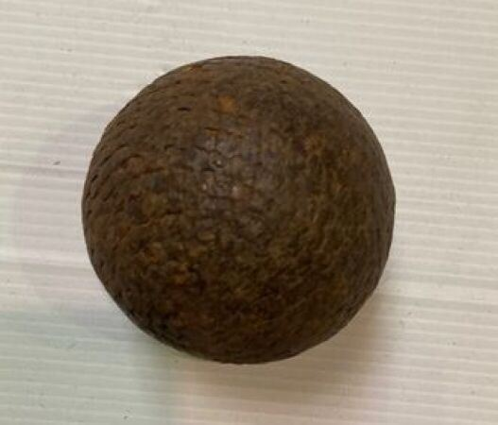 | JEUX DE BOULE.  Paire de boules en bois cloutées à têtes plates rondes écartées et décorées (effacées). |  | 10
144 | 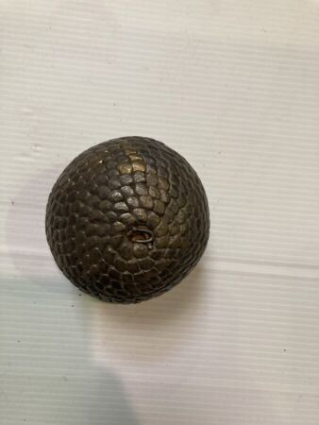 | JEUX DE BOULE.  Deux paires de boules en bois cloutées à têtes plates carrées, décorées, parfois effacées). | Regroupé
145 | 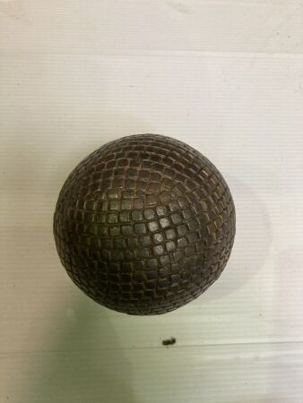 | JEUX DE BOULE.  Deux boules en bois cloutées à têtes plates carrées. | Regroupé
146 | 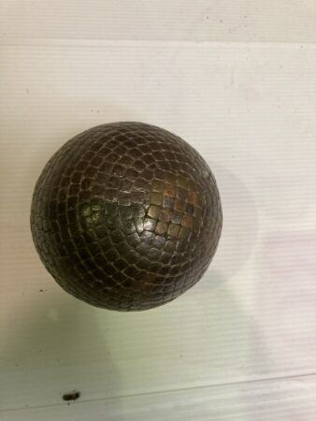 | JEUX DE BOULE.  Deux boules en bois cloutées à têtes plates carrées, à décor cuivré. | Regroupé
147 | 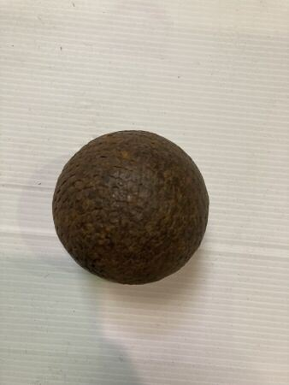 | JEUX DE BOULE.  Paire de boules en bois cloutées à têtes plates. | Regroupé
148 | 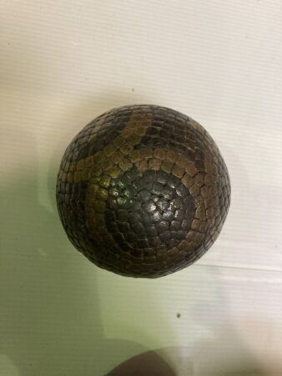 | JEUX DE BOULE.  Deux boules en bois cloutées à têtes carrées, à décor doré en rond et à double rond |  | 10
149 | 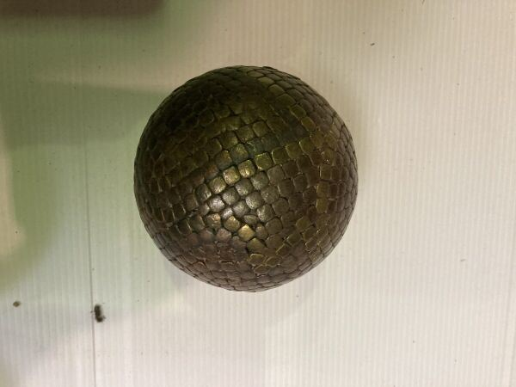 | JEUX DE BOULE.  Deux boules en bois cloutées à tête carrée, à décor doré en rond. | Regroupé
149,1 | 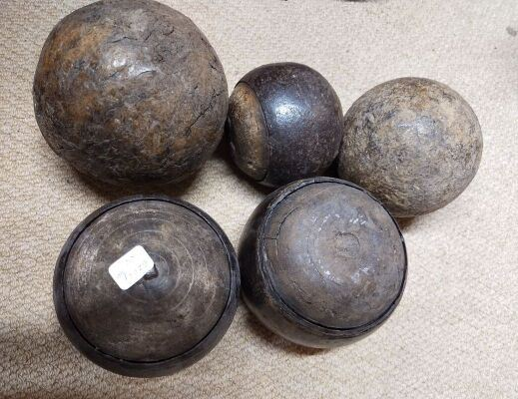 | JEUX DE BOULE.  5 boules de fort angevine, dissymétriques, en bois et métal | Regroupé
149,2 | 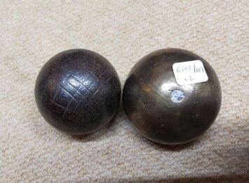 | JEUX DE BOULE.  Deux boules métalliques argentées | Regroupé
150 | 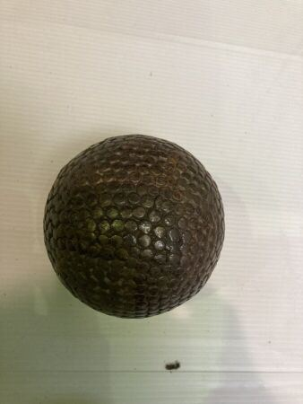 | JEUX DE BOULE.  Paire de boules en bois clouté à tête ronde, à décor doré effacé. | Regroupé
150,1 | 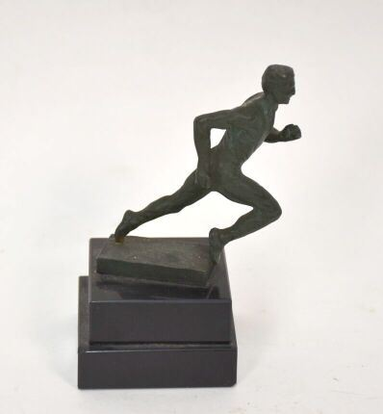 | COURSE A PIEDS  Coureur de fond.  Sculpture en bronze à patine verte, sur terrasse et socle de marbre. Circa 1950, Haut. 14 cm. | Invendu
150,2 | 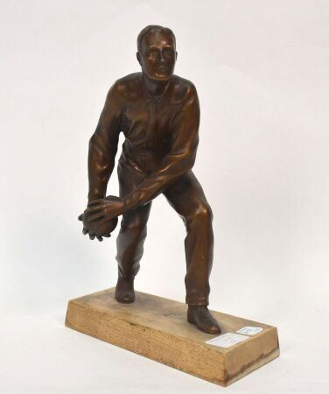 | JEUX DE QUILLES.  Joueur de quilles.  Sculpture en régule plein à patine dorée brune sur socle de bois.  Circa 1940  Haut. 27 cm |  | 10
150,3 | 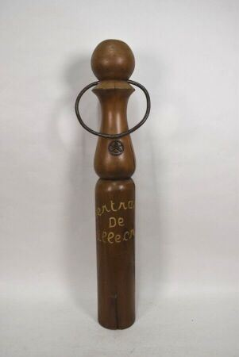 | JEUX DE QUILLE.  Grande quille  H. 85 cm | Invendu
150,4 | 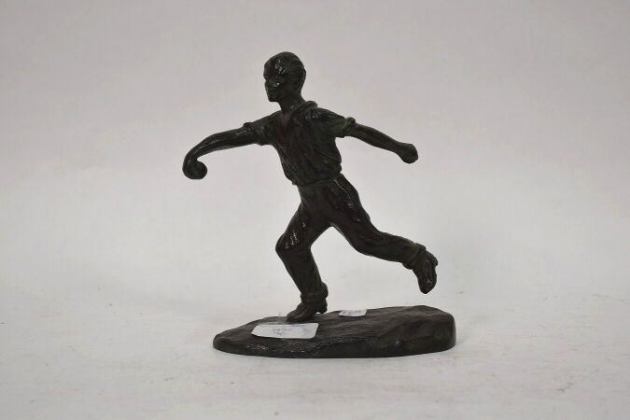 | JEUX DE BOULE.  Joueur de boules lyonnaises.  Sculpture en bronze signée d’HONESTO, à patine verte.  Circa 1940  Haut. 17 cm. | Invendu
150,5 | 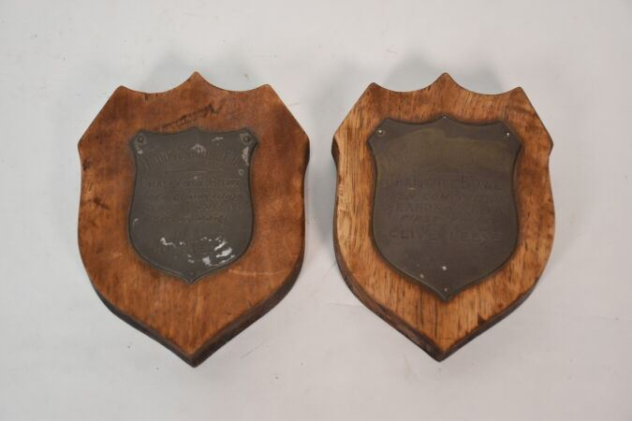 | JEUX DE BOULE  Deux écussons en étain pyrogravés sur socles de bois symbolisant la victoire de Clive Leese lors de l’édition de 1906-1907 et sa seconde place lors de l’édition de 1905-1906 du Challenge Bowl du Davos Skating Club. | Invendu
150,6 | 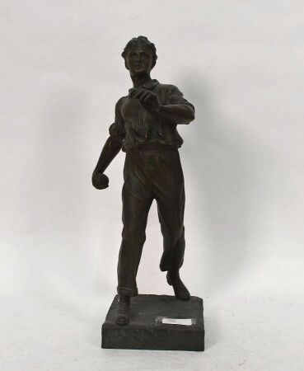 | JEUX DE BOULE.  Joueur de boules anglaises.  Sculpture en régule signée d’Oscar RUFFONY, à patine verte.  Circa 1920  Haut. 40 cm | Invendu
150,7 | 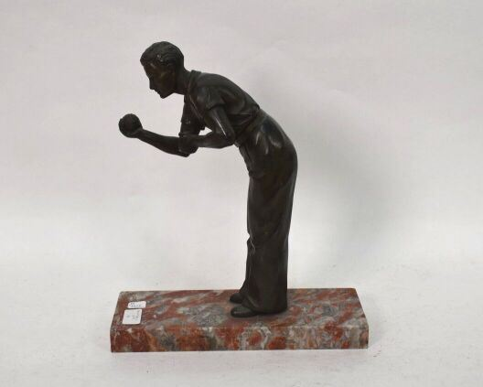 | JEUX DE BOULE.  Joueur de boules anglaises.  Sculpture en régule plein sur socle de marbre.  Circa 1930  Haut. 35 cm. |  | 10
150,8 | 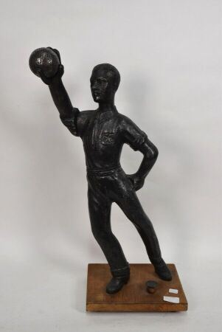 | JEUX DE BOULE  Joueur de boules anglaises.  Sculpture en régule plein à patine argentée sur socle de bois.  Circa 1940,  Haut. 60 cm. | Invendu
150,9 | 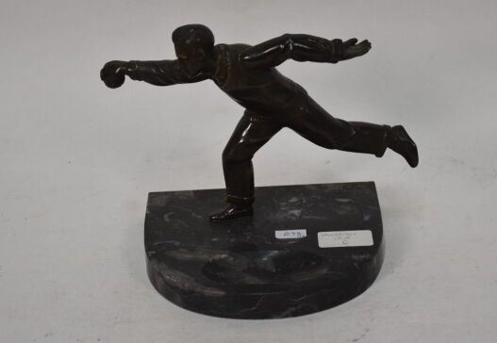 | JEUX DE BOULE.  Joueur de boules lyonnaises.  Sculpture en régule plein à patine brune sur socle de marbre rond.  Circa 1950  Haut. 15 cm. | Invendu
151 | 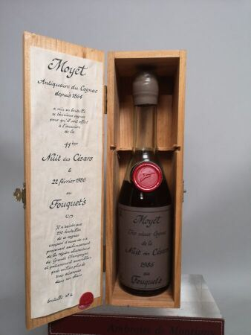 | 1 flacon 35 cl Très Vieux COGNAC "Nuit des Césars 1986 au Fouquet's" - MOYET  En coffret bois. Bouteille numérotée 6/250. Niveau bas médaillon. |  | 60
152 | 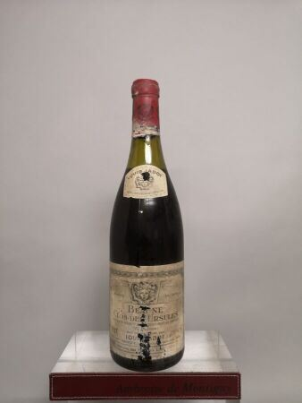 | 1 bouteille BEAUNE 1er Cru "Clos des Ursules" - Louis JADOT 1987  Étiquette tachée et abîmée. Niveau à 3,5 cm. Capsule corrodée. |  | 30
153 | 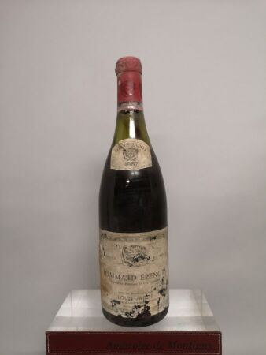 | 1 bouteille POMMARD 1er Cru "Epenots" - Louis JADOT 1987  Étiquette tachée et abîmée. Niveau à 4,5cm. Capsule légèrement corrodée. |  | 150
154 | 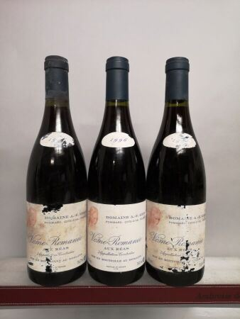 | 3 bouteilles VOSNE ROMANEE "Aux Réas" - Domaine A-F GROS 1996  Étiquettes légèrement tachées et abîmées. | Regroupé
155 | 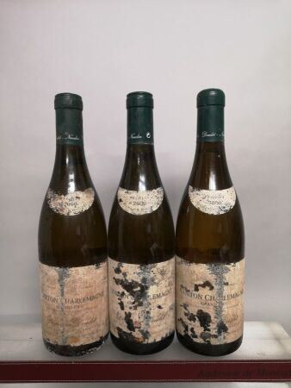 | 3 bouteilles CORTON CHARLEMAGNE Grand Cru - DOUDET-NAUDIN 2000  Étiquettes tachées et abîmées. |  | 80
156 | 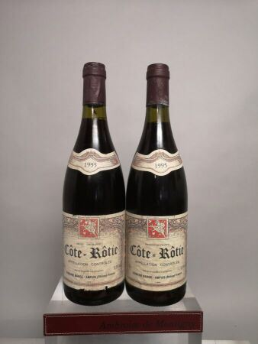 | 2 bouteilles CÔTE RÔTIE - Pierre BARGE 1995  Étiquettes légèrement tachées et abîmées. |  | 60
157 | 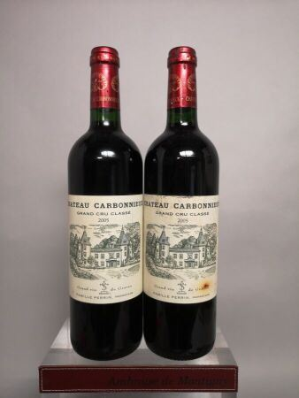 | 2 bouteilles Château CARBONNIEUX - Gcc de Graves 2005  1 étiquette légèrement tachée. |  | 30
158 | 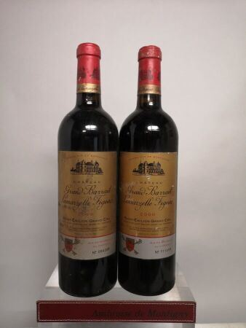 | 2 bouteilles Château GRAND BARRAIL LAMARZELLE FIGEAC - Saint Emilion Grand Cru 2000 Étiquettes légèrement tachées et griffées. |  | 20
159 | 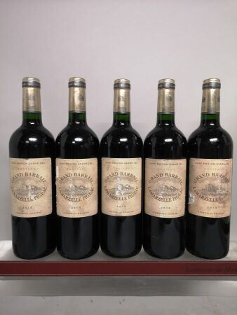 | 5 bouteilles Château GRAND BARRAIL LAMARZELLE FIGEAC - Saint Emilion Grand Cru 2010 Étiquettes légèrement tachées et griffées. |  | 50
160 | 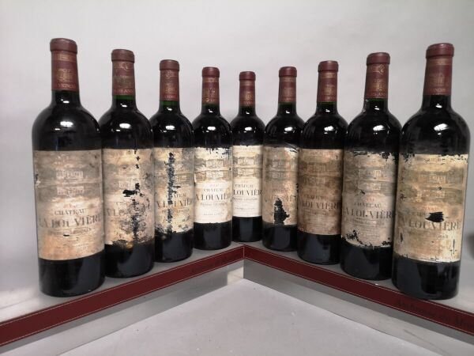 | 9 bouteilles Château La LOUVIERE - Pessac Leognan 2000  Étiquettes tachées et abîmées. |  | 90
161 | 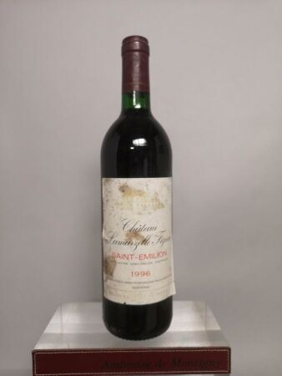 | 1 bouteille Château LAMARZELLE FIGEAC - Saint Emilion 1996  Étiquette légèrement tachée. |  | 10
162 | 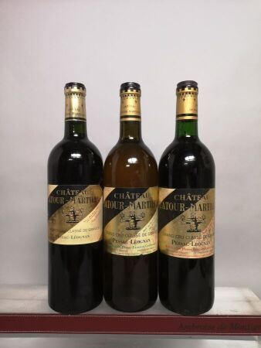 | 3 bouteilles Château LATOUR MARTILLAC - Gcc de Graves 1995 2 de rouge et 1 de blanc.  Étiquettes légèrement tachées. 1 niveau base goulot. |  | 30
163 | 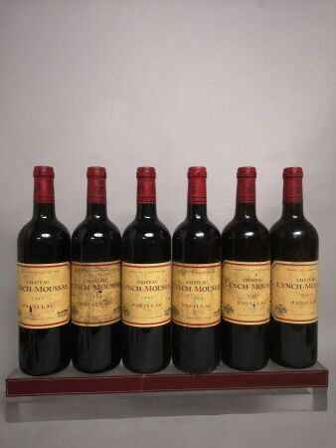 | 6 bouteilles Château LYNCH MOUSSAS - 5e Gcc Pauillac 2005  Étiquette tachées et légèrement griffées. |  | 100
164 | 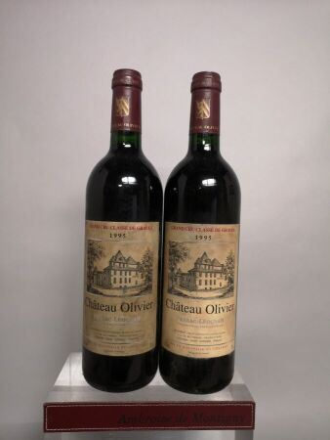 | 2 bouteilles Château OLIVIER - Gcc de Graves 1995  Étiquettes légèrement tachées. |  | 20
165 | 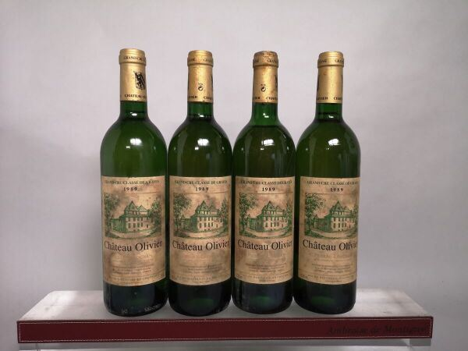 | 4 bouteilles Château OLIVIER - Gcc de Graves Blanc 1989  Étiquettes légèrement tachées. 1 haute épaule. |  | 40
166 | 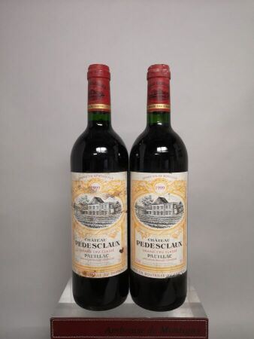 | 2 bouteilles Château PEDESCLAUX - 5e Gcc Pauillac 1999  Étiquettes légèrement tachées et griffées. |  | 20
167 | 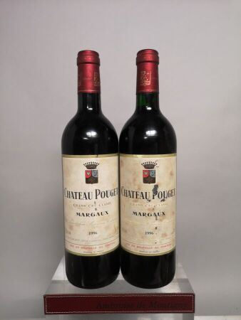 | 2 bouteilles Château POUGET - 4e Gcc Margaux 1996  Étiquettes légèrement tachées et griffées. |  | 10
168 | 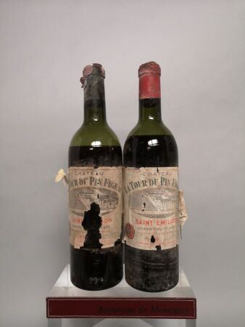 | 2 bouteilles Château La TOUR du PIN FIGEAC - Saint Emilion Grand Cru 1959  Étiquettes tachées et abîmées. Niveaux bas. Capsules abîmées. |  | 40
169 | 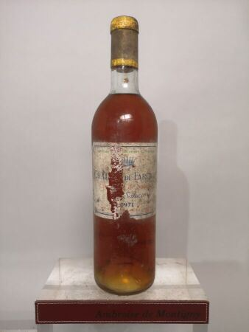 | 1 bouteille Château de FARGUES - Sauternes 1971  Étiquette tachée et abîmée. Légèrement basse. |  | 50
170 | 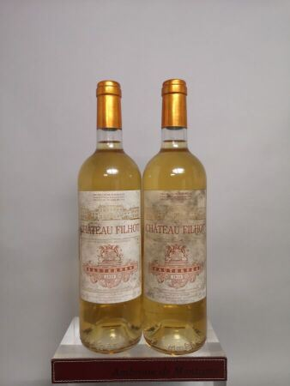 | 2 bouteilles Château FILHOT - 2e Cc Sauternes 2010  Étiquettes tachées. |  | 30
171 | 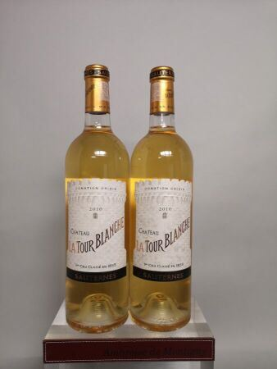 | 2 bouteilles Château La TOUR BLANCHE - 1er Cc Sauternes 2010 |  | 50
172 | 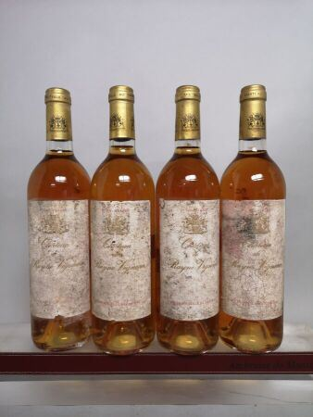 | 4 bouteilles Château RAYNE VIGNEAU - 1er Gcc Sauternes 1990  Étiquettes tachées et légèrement abîmées. |  | 100
173 | 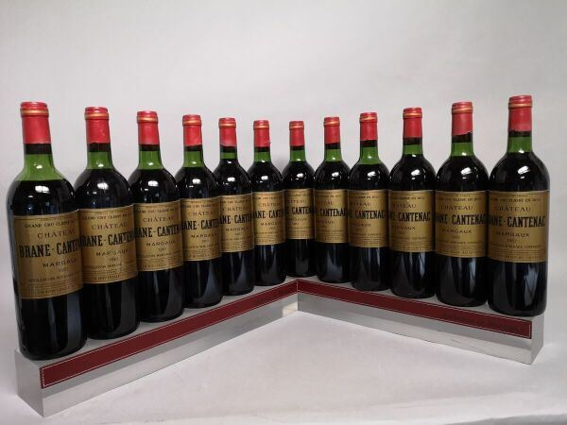 | 12 bouteilles Château BRANE CANTENAC - 2e Gcc Margaux 1982  Étiquettes légèrement griffées. 4 niveux légèrement bas, 2 haute épaule, 2 mi-épaule. 5 capsules légèrement abîmées sur le côté, 1 corrodée. |  | 500
174 | 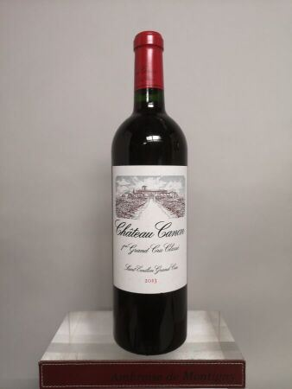 | 1 bouteille Château CANON - Saint Emilion Grand Cru 2013 |  | 40
175 | 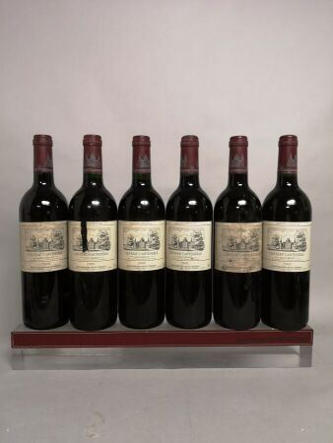 | 6 bouteilles Château CANTEMERLE - 5e Gcc Haut Médoc 2000  Étiquettes légèrement tachées dont 1 tachée et 1 abîmée. |  | 100
176 | 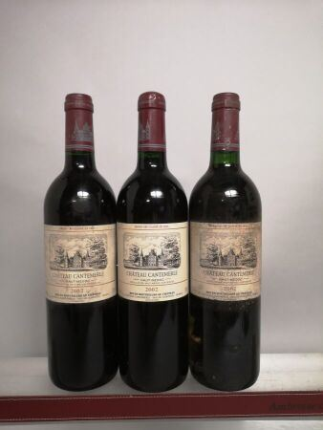 | 3 bouteilles Château CANTEMERLE - 5e Gcc Haut Médoc 2002  Étiquettes légèrement tachées. |  | 40
177 | 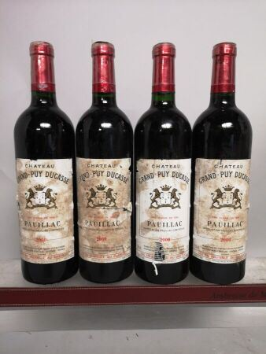 | 4 bouteilles Château GRAND PUY DUCASSE - 5e Gcc Pauillac 2000  Étiquettes tachées et légèrement abîmées. |  | 50
178 | 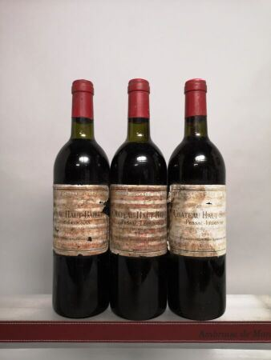 | 3 bouteilles Château HAUT BAILLY - Gcc de Graves 1986  Étiquettes tachées et abîmées.2 niveaux base goulot, 1 légèrement bas. |  | 60
179 | 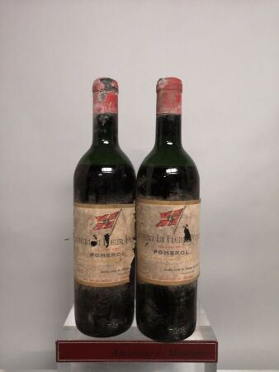 | 2 bouteilles Château La FLEUR PETRUS - Pomerol A VENDRE EN L' ETAT 1955  Étiquettes tachées et abîmées. Niveaux basse épaule. Capsules abîmées. |  | 100
180 | 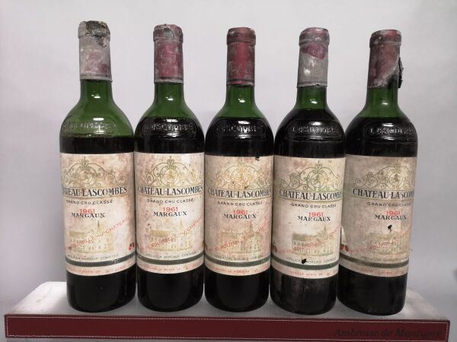 | 5 bouteilles Château LASCOMBES - 2e Gcc Margaux 1961  Étiquettes légèrement tachées et abîmées. 1 légèrement basse, 3 mi épaule et 1 basse épaule. 4 capsules abîmées, dont 1 avec des traces de coulure. |  | 200
181 | 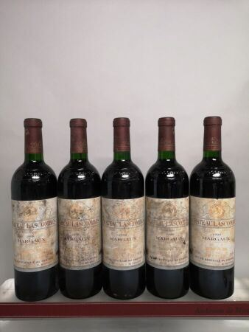 | 5 bouteilles Château LASCOMBES - 2e Gcc Margaux 1998  Étiquettes tachées et légèrement abîmées. |  | 90
182 | 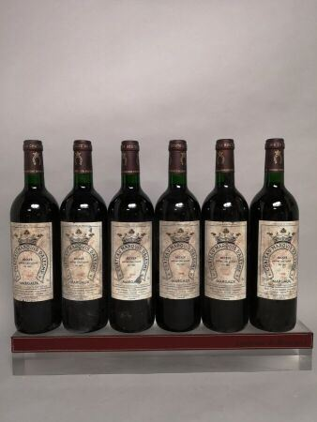 | 6 bouteilles Château MARQUIS D'ALESME BECKER - 3e Gcc Margaux 1998  Étiquettes tachées. |  | 80
183 | 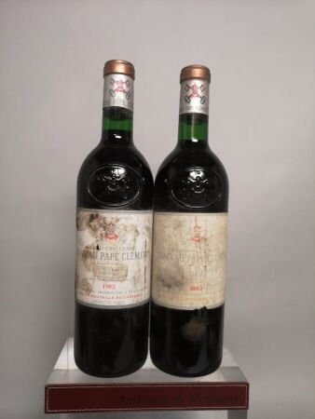 | 2 bouteilles Château PAPE CLEMENT - Gcc de Graves 1983  Étiquettes tachées et légèrement abîmées. |  | 90
184 | 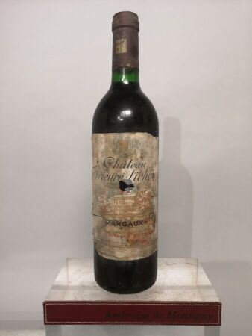 | 1 bouteille Château PRIEURE LICHINE - 4e Gcc Margaux 1982  Étiquette tachée et abîmée. Millésime griffée. |  | 10
185 | 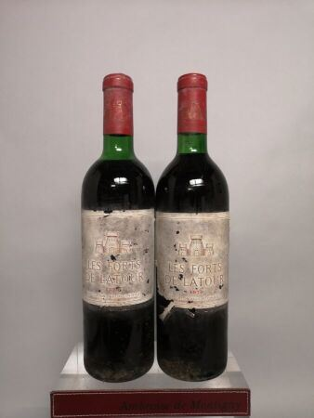 | 2 bouteilles Les FORT DE LATOUR - 2nd vin du Château Latour - Pauillac 1970  Étiquettes légèrement tachées et abîmées. 1 base goulot et 1 haute épaule. |  | 100
186 | 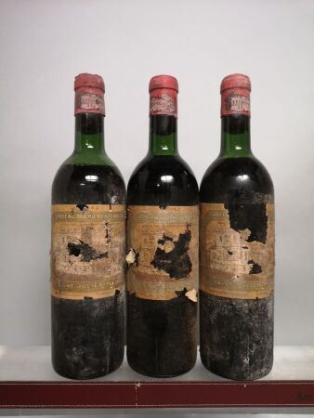 | 3 bouteilles Château DUCRU BEAUCAILLOU - 2e Gcc Saint Julien 1962  Étiquettes tachées et abîmées (1 millésime ilisible, présumé 1962). 1 légèrement basse, 1 haute épaule et 1 mi épaule. 1 capsule légèrement abîmée. |  | 90
187 | 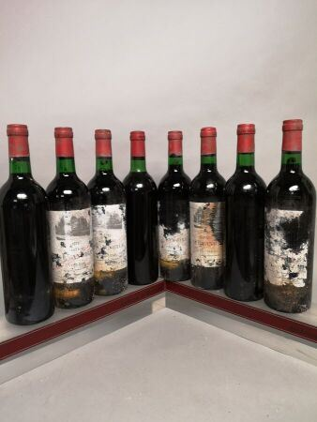 | 8 bouteilles Château L'EVANGILE - Pomerol 1975  Étiquettes tachées et abîmées, 3 manquantes. 1 niveau légèrement bas. |  | 520
188 | 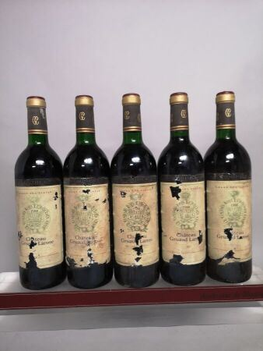 | 5 bouteilles Château GRUAUD LAROSE - 2e Gcc Saint Julien 1988  Étiquettes légèrement tachée et abîmées. 2 niveaux base goulot, 1 légèrement bas. |  | 100
189 | 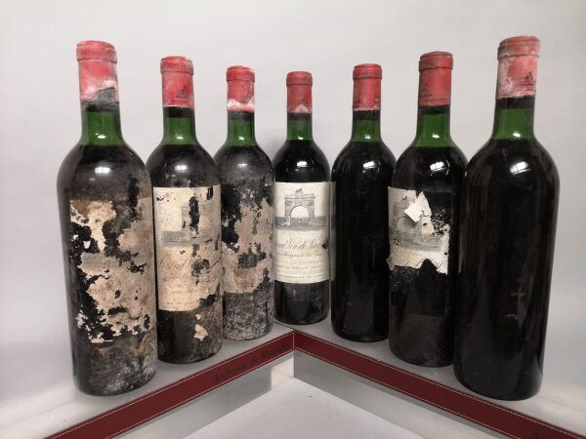 | 7 bouteilles Château LEOVILLE LAS CASES - 2e Gcc Saint Julien 1964  Étiquettes tachées et abîmées (3 en lambeaux et 2 sans étiquettes). 1 capsule abîmée sur le côté. 2 niveaux légèrement bas, 5 haute épaule. |  | 140
190 | 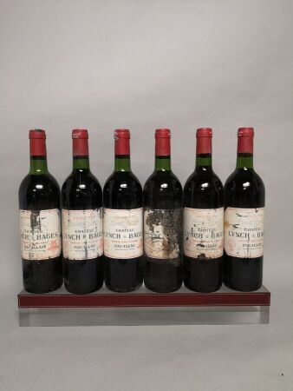 | 6 bouteilles Château LYNCH BAGES - 5e Gcc Pauillac 1982  Étiquettes tachées et abîmées. 1 niveau base goulot, 2 légèrement bas, 1 heute épaule. 2 capsules abîmées sur le côté. |  | 300
190,1 | 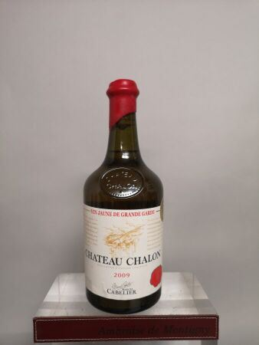 | 1 bouteille VIN JAUNE Château CHALON - Marcel CABELIER 2009 |  | 20
190,2 | 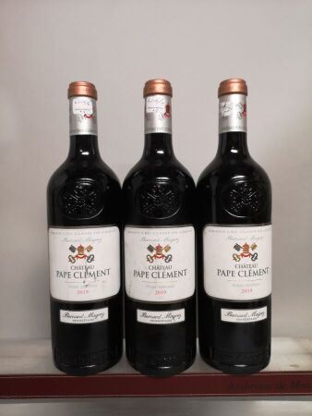 | 3 bouteilles Château PAPE CLEMENT - Grand Cru de Graves 2019  Étiquettes légèrement tachées. |  | 100
191 | 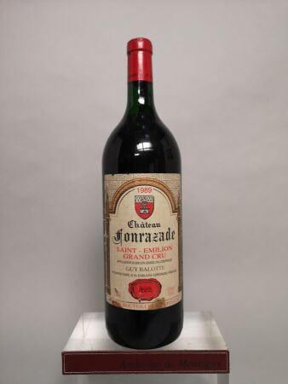 | 1 magnum Château FONRAZADE - Saint Emilion Grand Cru 1989  Étiquette légèrement tachée. Niveau légèrement bas. |  | 40
192 | 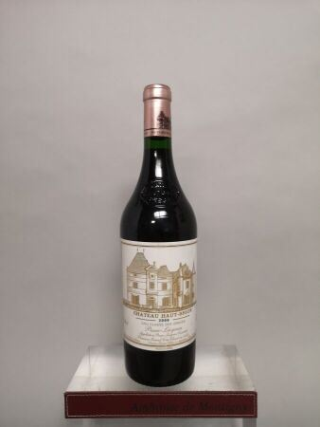 | 1 bouteille Château HAUT BRION - 1er Gcc Graves 2000  Étiquette légèrement marquée. |  | 400
193 | 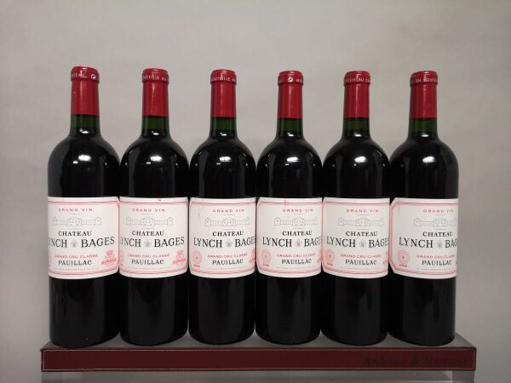 | 6 bouteilles Château LYNCH BAGES - 5e Gcc Pauillac 2006  Étiquettes légèrement marquées. |  | 350
194 | 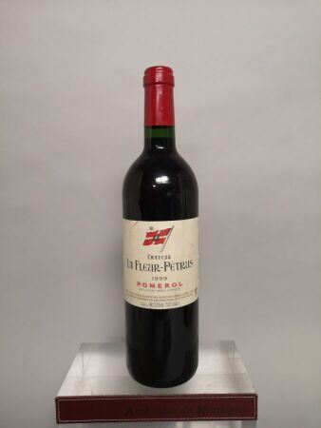 | 1 bouteille Château La FLEUR PETRUS - Pomerol 1999  Étiquette légèrement marquée. |  | 80
195,1 | 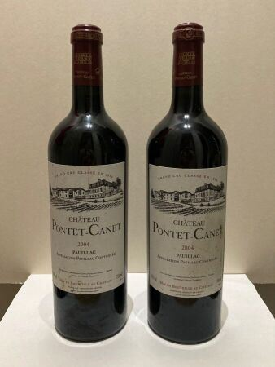 | 2 bouteilles Château PONTET CANET - 5e Gcc Pauillac 2004  Étiquettes légèrement tachées. Niveau dans le goulot. |  | 80
196 | 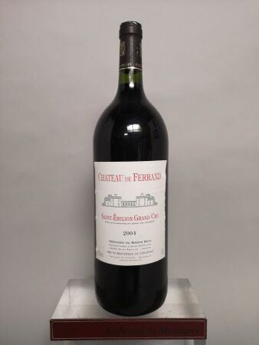 | 1 magnum Château De FERRAND - Saint Emilion Grand Cru 2004  Capsule légèrement abîmée sur le côté. |  | 20
197 | 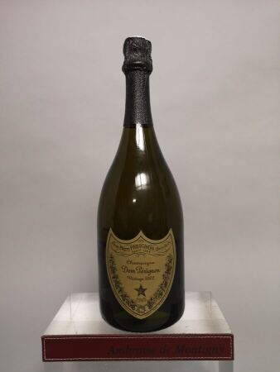 | 1 bouteille CHAMPAGNE - DOM PERIGNON 2002 |  | 100
198 | 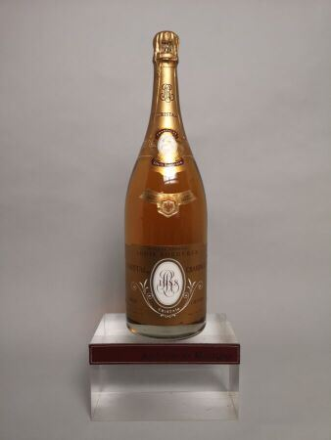 | 1 magnum CHAMPAGNE CRISTAL de ROEDERE Brut 1988. Couleur évoluée. |  | 300
198,1 | 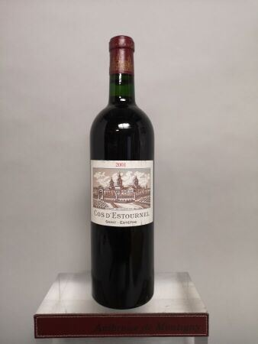 | 1 bouteille Château COS D'ESTOURNEL - 2e Gcc Saint Estèphe 2001  Étiquette légèrement marquée. |  | 70
199 | 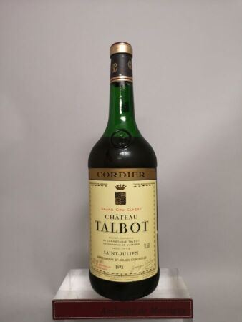 | 1 magnum Château TALBOT - 4e GCC Saint Julien 1978  Étiquette légèrement tachée. Niveau mi médaillon. |  | 20
200 | 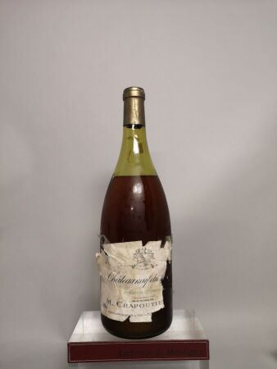 | 1 magnum CHATEAUNEUF du PAPE - M. CHAPOUTIER A VENDRE EN L'ETAT |  | 2
206 | 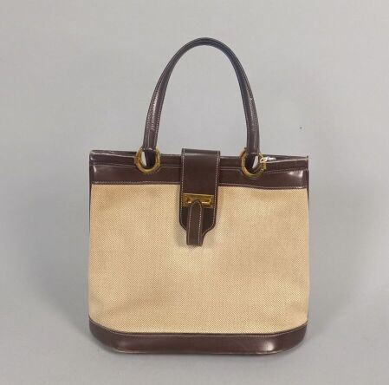 | HERMES Paris  Sac en toile beige et cuir box brun  Dim. : 25 x 30 x 12 cm  (usures, griffes et taches) |  | 150
207 | 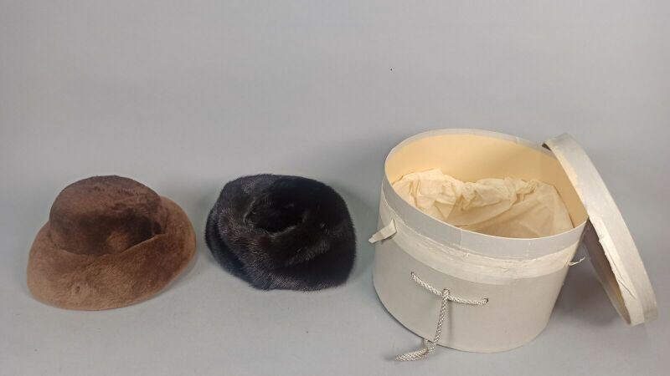 | FRANCK Modes  Toque marron en fourrure de castor avec sa boite  On joint une toque brune en fourrure de vison |  | 110
208 | 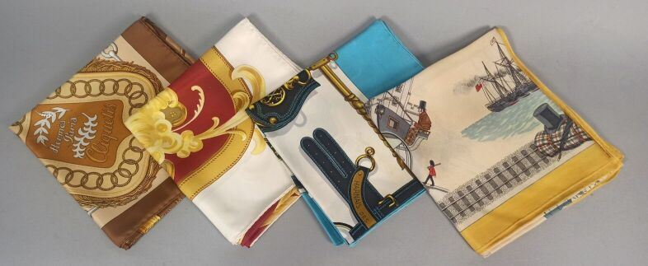 | HERMES Paris  Quatre carrés 90 en twill de soie imprimée  - modèle " Le Tour du Monde en 80 jours " dessiné par Philippe Ledoux en 1963, à décor de navires, calèche, boussoles et globe terrestre sur fond beige, les bords ocres  - modèle " Harnais des Présidents " dessiné par Marie-Françoise Héron en 1966, à décor de harnais sur fond écru, les bords bleus  - modèle "Harald " dessiné par Cathy Latham, à décor de rinceaux feuillagés sur fond bordeaux, les bords écrus  - modèle " Cliquetis " dessiné par Julie Abadie en 1972, à décor d'épées sur fond marron, les bords bruns  90 x 90 cm  (usures, taches et trous) | Regroupé
209 | 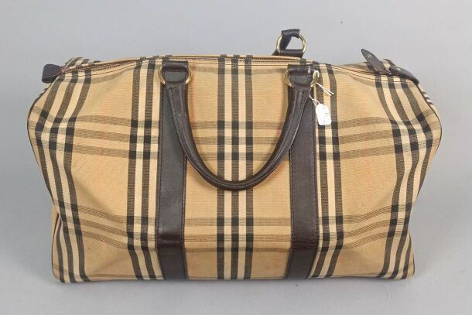 | BURBERRY  Sac de voyage en toile et cuir brun  Dim. : 24 x 46 x 30 cm  (usures, griffes et taches) |  | 40
210 | 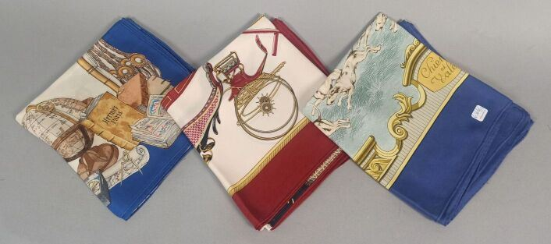 | HERMES Paris  Trois carrés 90 en twill de soie imprimée  - modèle " Chiens et valets " dessiné par Charles-Jean Hallo en 1963, à décor de chiens de chasse sur fond bleu, les bords bleus  - modèle " Les voitures à transformation " dessiné par Françoise de la Perrière en 1965, à décor de voitures sur fond écru, les bords rouges  - modèle "Caravelle " dessiné par Philippe Ledoux en 1959, à décor de navires, cartes géographiques et globes sur fond écru, les bords bleus  90 x 90 cm  (usures, taches et trous) |  | 100
211 | 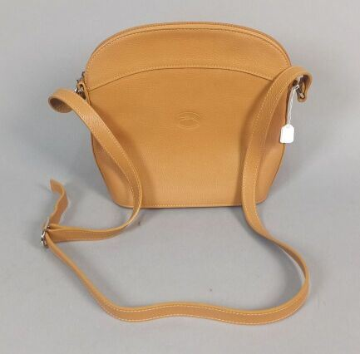 | LONGCHAMP  Sac à bandoulière en cuir fauve  Dim. : 23 x 25 x 9 cm  (usures) |  | 40
212 | 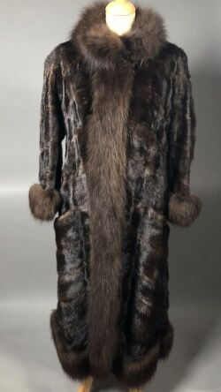 | HENRI STERN, 8 av. Matignon, Paris  Manteau en vison scanbrown, travail à larges chevrons, le col montant, parementures et larges revers des poignets à longs poils, simple fermeture à quatre agrafes, deux poches profondes en biais, le bas en arrondi légèrement évasé.  Griffe blanche, graphisme noir.  T. : 36 |  | 100
213 | 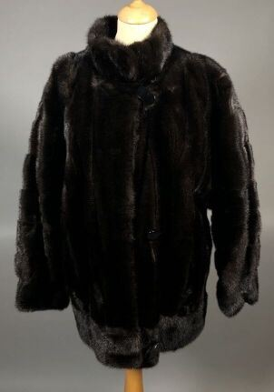 | HERMINE couture fourrures, 211 rue Saint Honoré, Paris  Veste longue en vison marron, col montant sur simple boutonnage sous bride élastiquée à trois larges boutons de forme ovale en résine noire, manches longues chauve souris, deux poches verticales côtés, le bas de la veste resserré par une large bande.  Griffe blanche, graphisme blanc.  T. : 38 |  | 100
214 | 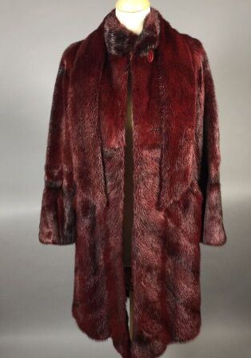 | NINA RICCI Paris  Manteau en vison teinté rouge, petit col montant se fermant par un gros bouton rond, simple fermeture à quatre agrafes, manches longues, deux poches en biais, ceinture à nouer assortie.  Griffe blanche, graphisme doré.  T. : 38 env. |  | 170
215 | 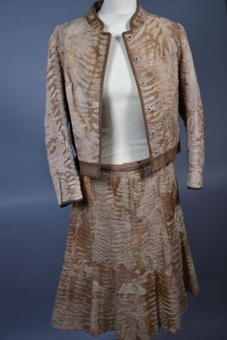 | HENRI STERN, 8 av. Matignon, Paris  Ensemble en astrakan beige composé d'une veste courte gansée de daim camel, petit col mao sur simple boutonnage à six boutons pression cachés et la bande en daim du bas s'attachant par deux crochets, manches longues, de sa jupe évasée à godets coordonnée, fermeture éclair au dos et de son petit sac bourse à fermoir clic-clac en métal doré.  Griffe blanche, graphisme noir. (jupe non griffée)  T. : 34 |  | 20
216 | 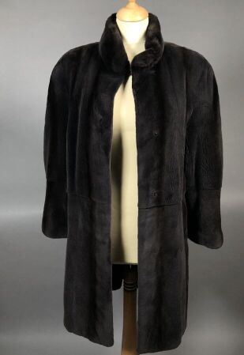 | Fourrures REINER  Manteau ¾ vison rasé Saga Mink gris anthracite, petit col montant sur simple boutonnage à trois agrafes, manches longues, deux poches verticales côtés, petite fente au dos.  Griffe blanche, graphisme noir.  T. : 38 env. |  | 100
217 | 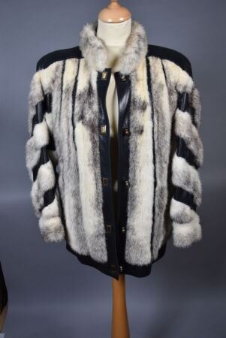 | HENRI STERN, 8 av. Matignon, Paris  Veste travaillée en bandes alternées de cuir d'agneau noir et de loup du Canada, petit col montant en fourrure sur simple boutonnage à cinq boutons en métal doré avec rappel de chaque côté sur la bande du bas, les épaules et le haut du dos en cuir, travail en bandes diagonales sur les manches longues, deux poches verticales, doublure en soie crème.  Griffe blanche, graphisme marron.  T. : 38 |  | 80
218 | 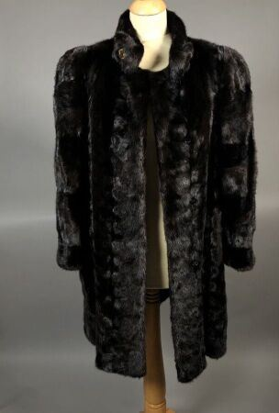 | HENRI STERN, 8 av. Matignon, Paris  Manteau ¾ en vison dark, travail en patchwork, petit col montant se terminant par deux petits revers ornés d'un bouton en métal doré et résine noire, simple boutonnage à quatre agrafes cachées, manches longues, deux poches verticales côtés.  Griffe noire, graphisme blanc.  T. : 36/38 env. |  | 100
219 | 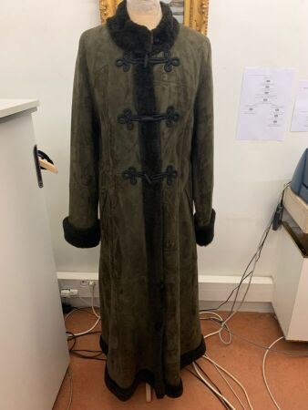 | TURKIS TUKKU  Long manteau brun shearling et passementerie  (usures) | Invendu
220 | 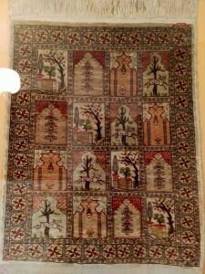 | Petit tapis en soie à décor de jardins  60x48 cm |  | 30
221 | 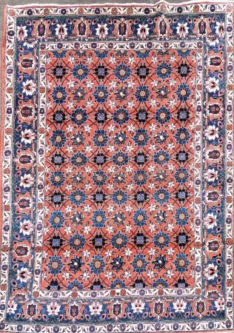 | Tapis Veramine (chaine et trame en coton, velours en laine), centre de la Perse, vers 1930  217 x 143 cm  Légère usure, anciennes restaurations | Regroupé
222 | 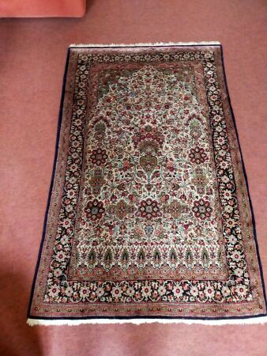 | Tapis Ghoum soie (chaîne et trame en coton, velours en soie), centre de la Perse, vers 1930-1950  162 x 103 cm  Bon état |  | 50
223 | 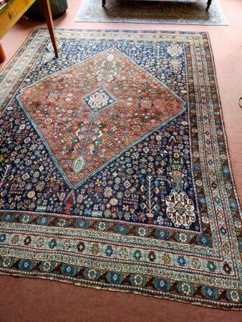 | Tapis Yalameh (chaîne et trame en coton, velours en laine), Sud-ouest de la Perse, vers 1930  203 x 177  Légère usure |  | 40
224 | 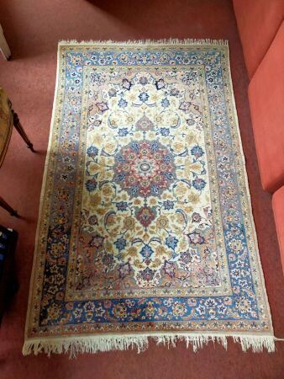 | Tapis Ispahan chaine soie (chaîne en soie, trame en coton et velours en laine), centre de la Perse, vers 1930-1950  165 x 104 cm  Effrangé | Regroupé

